Nízko položené nuly 795 381 kvadratických Dirichletových L-funkcí do vodiče ${10}^{10}$: domněnka poměrů, souvislé rodiny a první nula — reprodukovatelná numerická studie III
David Hess (MAYAN ALFA V1008 LAB v.34.68e)
5.11.2026
Abstract
Třetí studie této řady přechází od Riemannovy funkce zeta k rodině L-funkcí. Pro 795 381 kvadratických Dirichletových L-funkcí $L\left(s,χ_{D}\right)$ — jedenáct rodin základních diskriminantů od $\left|D\right|≈{10}^{3}$ do ${10}^{10}$, mezi nimi všechny diskriminanty s ${10}^{6}<\left|D\right|≤2⋅{10}^{6}$ a 60 000 náhodně vybraných — byly nízko položené nuly spočteny programem PARI/GP nezávisle na dvou počítačích; 69 452 L-funkcí spočtených na obou má nuly totožné. Jednohladinová hustota rozvinutých nul se srovnává s limitou Katze a Sarnaka USp, s konečnou maticí USp$\left(2N\right)$ a s domněnkou poměrů Conreyho, Farmera a Zirnbauera v podobě Conreyho a Snaithové (2007), vyčíslenou pro každý diskriminant bez volného parametru. Domněnka poměrů popíše všechny rodiny ($χ^{2}$ na koš 0,54–1,19 proti asi 0,95 očekávaným pro nezávislé L-funkce; hustota u středového bodu v rodině 607 941 L-funkcí $0,6082±0,0014$ proti $0,6084$), kdežto limita USp dává $χ^{2}$ na koš 5 až 850 v rodinách aspoň 6 000 L-funkcí a ještě při $\left|D\right|={10}^{10}$ je vzdálena o 12 směrodatných chyb. Rodiny po sobě jdoucích diskriminantů mají $χ^{2}$ pod hodnotou pro nezávislé L-funkce; kosinový rozklad odchylek ukazuje, že schodek leží celý na nízkých frekvencích ($u<1$ v rozvinuté proměnné): pásma 6 074 po sobě jdoucích diskriminantů mají 0,23, 0,36 a 0,48 výkonu náhodných výběrů na nízkých frekvencích při $\left|D\right|≈5⋅{10}^{4}$, $1,5⋅{10}^{6}$ a ${10}^{8}$ (5,9, 10,2 a 4,3 směrodatné chyby), na vysokých frekvencích bez rozdílu. Jev plyne z explicitního vzorce: v úseku po sobě jdoucích diskriminantů procházejí průměry $χ_{D}\left(p\right)$ pro prvočísla menší než délka úseku téměř úplné periody; podmnožiny složené z $m$ kratších kusů jev se vzrůstajícím $m$ postupně ztrácejí, kdežto vyrovnání zbytkových tříd $D$ — testované pro 19 modulů od 3 do 840 včetně prvočísla 131 a pro samotné znaménko, s nezávislým opakováním — ho nevytvoří. Bez použití nul seřadí zbylý rozptyl součtů $χ_{D}\left(p\right)$ přes podmnožinu výkon nul na nízkých frekvencích všech 60 stratifikovaných podmnožin a souvislých pásem podél přímky dané náhodnými výběry a pásmy; velikost souhlasí jen na hraně ($χ^{2}=82,05$ pro 60 bodů se společnými chybami), stratifikace sníží výkon o něco méně, než přímka předpoví. Nízká hodnota $χ^{2}=0,54$ rodiny ${10}^{4}<\left|D\right|≤2⋅{10}^{4}$ je nejnižší z devíti takových pásem, 1,5 směrodatné odchylky pod jejich průměrem. Pro první nulu selhává USp$\left(2N\right)$ s $N=\frac{1}{2}ln\left(\left|D\right|/π\right)$, kdežto USp$\left(2N_{ef}\right)$ s $N_{ef}$ určeným domněnkou poměrů dává pro liché charaktery celé rozdělení v mezích chyb při každém vodiči; pro sudé charaktery leží první nula výš o člen nižšího řádu, který klesá zhruba jako $0,094/ln\left(\left|D\right|/π\right)$. Očekávaný výkon nízkých frekvencí jakéhokoli způsobu výběru podmnožiny vychází bez losování, když se chyba vezme z očekávaného počtu modelu (jako ve studii II); losuje se jen malý zbylý rozdíl, což chybu zmenší asi čtyřikrát. Už trojice po sobě jdoucích diskriminantů leží pod náhodným výběrem (B10: 0,972 náhodné hodnoty, 4,7 chyby); dřívější posun o několik procent mezi testem a touto přesnou hodnotou je zkreslení chyby z pozorovaného počtu ve dvou nejnižších koších, ne šum; výběry vyvážené na $χ_{D}\left(p\right)$ pro všechna $p≤P$ dosáhnou hladiny, kterou předpoví regrese příspěvku každé L-funkce na $χ_{D}\left(p\right)$. Kosinové módy $k$ a $8−k$ jedné L-funkce jsou spřažené (korelace 0,35–0,58, pro poissonovské nuly 0) a součiny $χ_{D}\left(p\right)χ_{D}\left(q\right)$ malých prvočísel nesou módy 6–7 (14× až 19× víc než módy 1–4). U sudých charakterů protne rozdělení první nuly USp$\left(2N_{ef}\right)$ v C100 v $x_{1}=0,508±0,021$; test kalibrace ukazuje, že tento bod sleduje konec intervalu $\left[0,\frac{1}{2}\right]$, na kterém se $N_{ef}$ určuje, a není vlastností nul. Přepočet každého losovaného čísla oddílů 4.3–4.5 tímto principem, se stejnými pravidly a návrhy, závěry drží a tři zpřesní (oddíl 4.7): stratifikace výkon nízkých frekvencí ve všech třech velkých rodinách skutečně snižují ($D mod 840$: 26,6, 13,5 a 2,9 směrodatné chyby), ale jen o 0,89, 0,56 a 0,39 toho, co dává přímka mezi náhodnými výběry a pásmy, takže přímka je ve velikosti zamítnuta ($χ^{2}=841,8$ pro 60); váhy explicitní formule reprodukují regresi jednotlivých L-funkcí na $χ_{D}\left(p\right)$ jen spolu s duálním členem domněnky poměrů (sklon 0,995–0,999 místo 0,52–0,60); a posun průměru první nuly sudých charakterů závisí na intervalu, na kterém se $N_{ef}$ určuje, a pro $\left[0;0,7\right]$ je nejvýš 0,004, kdežto odchylka jejího tvaru ve dvou rodinách zůstává. Zvětšení rodiny u $\left|D\right|={10}^{10}$ na 121 557 L-funkcí (oddíl 4.8) zachová všechny výsledky s asi třikrát menšími chybami; jev souvislých rodin trvá (0,62 výkonu náhodných výběrů) a člen sudých charakterů u první nuly klesá rychleji než $1/ln\left(\left|D\right|/π\right)$. Data a skripty reprodukují každé číslo, s nezávislou kontrolou; o zobecněné Riemannově hypotéze nic neříkají.

1. Úvod
První dvě studie této řady [1, 2] srovnávaly statistiku nul Riemannovy funkce zeta se vzorci Berryho, Bogomolného a Keatinga, v nichž vystupují prvočísla jako periodické orbity. Berry a Keating [3] svůj přehled uzavírají rodinami L-funkcí, pro které Katz a Sarnak [4, 5] předpověděli, že nuly u středového bodu sledují jednu z klasických kompaktních grup: pro kvadratické Dirichletovy L-funkce $L\left(s,χ_{D}\right)$, $χ_{D}\left(n\right)=\left(D/n\right)$, unitární symplektickou grupu USp. Özlük a Snyder [6] a Rubinstein [7] dokázali jednohladinovou hustotu této rodiny pro testovací funkce s omezeným nosičem a Rubinstein [7] ji srovnal s numerickými nulami. Přiblížení k limitě je pomalé: při konečném vodiči je hustota u středového bodu výrazně nad hodnotou USp a členy nižšího řádu dává domněnka poměrů Conreyho, Farmera a Zirnbauera [8] v podobě, kterou propracovali Conrey a Snaithová [9]; Miller [10] ji pro tuto rodinu testoval.
Tato studie měří tato tvrzení na jedenácti rodinách kvadratických L-funkcí od $\left|D\right|≈{10}^{3}$ do ${10}^{10}$ (oddíl 2): jednohladinovou hustotu proti domněnce poměrů a nulovým modelům (4.1), pomalé přiblížení k USp (4.2), otázku, proč rodiny po sobě jdoucích diskriminantů dávají $χ^{2}$ pod hodnotou nezávislých L-funkcí (4.3), zda ho vytvoří vyrovnání zbytkových tříd a jak ho bez nul předpoví součty charakterů (4.4), a rozdělení první nuly (4.5). Domněnka poměrů, limita Katze a Sarnaka i efektivní velikost matice [11, 12] jsou známé; přínosem je soustavný, reprodukovatelný test na 795 381 L-funkcích s nulovými modely a nezávislou kontrolou, mechanismus nízkého $χ^{2}$ souvislých rodin změřený podle frekvencí a předpovězený ze součtů charakterů a rozdílné chování sudých a lichých charakterů u první nuly. Oddíl 6 odděluje, co je nové a co potvrzené.

2. Data
rodina | diskriminanty | L-funkcí | nul | spočteno na
A | všechny s ${10}^{3}<\left|D\right|≤3⋅{10}^{3}$ | 1 213 | 5 209 | počítač 1
B | ${10}^{4}<\left|D\right|≤2⋅{10}^{4}$ | 6 074 | 26 355 | počítač 1
B10 | ${10}^{4}<\left|D\right|≤{10}^{5}$ (obsahuje B) | 54 700 | 237 553 | počítač 1
C10 | ${10}^{6}<\left|D\right|≤1,1⋅{10}^{6}$ | 60 795 | 264 063 | počítač 1
C100 | ${10}^{6}<\left|D\right|≤2⋅{10}^{6}$ (obsahuje C10) | 607 941 | 2 639 990 | počítač 2
D10 | ${10}^{8}<\left|D\right|≤{10}^{8}+{10}^{4}$ | 6 081 | 26 311 | počítač 1
D100 | ${10}^{8}<\left|D\right|≤{10}^{8}+{10}^{5}$ (obsahuje D10) | 60 802 | 263 065 | počítač 2
E | ${10}^{10}<\left|D\right|≤{10}^{10}+2⋅{10}^{3}$ | 1 206 | 5 201 | počítač 1
E10 | ${10}^{10}<\left|D\right|≤{10}^{10}+2⋅{10}^{4}$ (obsahuje E) | 12 153 | 52 355 | počítač 2
R | 6 000 náhodných, ${10}^{6}≤\left|D\right|<{10}^{7}$ (semínko 3462) | 6 000 | 26 031 | počítač 1
R10 | 60 000 náhodných, ${10}^{6}≤\left|D\right|<{10}^{7}$ (semínko 34620) | 60 000 | 260 183 | počítač 2
$D$ probíhá základní diskriminanty obou znamének; $D>0$ dává sudý charakter, $D<0$ lichý. Celkem 795 381 různých L-funkcí s 3 452 121 nulami (876 965 L-funkcí a 3 806 316 nul po rodinách, s překryvy). Nuly spočetl jediný skript ks_nuly.py (PARI/GP 2.17.2 [13], lfuncreate a lfunzeros) do rozvinuté výšky $x=4,3$, asi čtyři nuly na L-funkci, a uložil je po blocích se SHA-256; náhodné rodiny používají pevný generátor splitmix64. Sady C100, D100, E10 a R10 spočetl počítač 2 (macOS, 9 procesů, asi 33 procesorových hodin), ostatní počítač 1 (Linux, 2 procesy). Všech 68 082 diskriminantů rodin C10, D10 a E a 1 370 diskriminantů, které náhodné rodiny sdílejí s rodinami druhého počítače, má nuly totožné do posledního uloženého místa; B je totožná uvnitř B10. Kontrola bez PARI potvrzuje pro každou rodinu, že každý základní diskriminant je v ní právě jednou (vlastní síto bezčtvercovosti) a že nuly jsou kladné a rostoucí; u 40 L-funkcí pěti velkých rodin se počet změn znaménka Hardyho funkce (lfunhardy, jiná funkce PARI) na jemné mřížce rovná počtu uložených nul. Samotné nuly nejsou součástí publikace; generátor, manifesty a SHA-256 rozbaleného obsahu každého bloku ano.

3. Metody
Rozvinutí. Pro doplněnou funkci ${\left(\left|D\right|/π\right)}^{s/2}Γ\left(\left(s+κ\right)/2\right)L\left(s,χ_{D}\right)$, $κ=0$ pro $D>0$ a $κ=1$ pro $D<0$, se nuly $\frac{1}{2}+iγ$ rozvinou jako $x=θ_{D}\left(γ\right)/π$, kde
$$θ_{D}\left(t\right)=\frac{t}{2}ln\frac{\left|D\right|}{π}+ImlnΓ​\left(\frac{1/2+κ}{2}+\frac{it}{2}\right),$$
takže střední hustota je 1. Pro každou L-funkci se uchovává histogram $x$ po koších 0,025 do $x=4$.
Modely. Limita Katze a Sarnaka je $W_{USp}\left(x\right)=1−sin\left(2πx\right)/\left(2πx\right)$. Konečná matice USp$\left(2N\right)$ s $N=\frac{1}{2}l$, $l=ln\left(\left|D\right|/π\right)$, má $W_{N}\left(x\right)=1+\frac{1}{2N}−sin\left(\left(2N+1\right)πx/N\right)/\left(2Nsin\left(πx/N\right)\right)$. Domněnka poměrů [8, 9] dává hustotu nul v $t$ pro jeden diskriminant
$$ρ_{D}\left(t\right)=\frac{θ_{D}′\left(t\right)}{π}+\frac{1}{π}Re\left[\frac{ζ′}{ζ}\left(1+2it\right)+A′\left(it\right)−{\left(\frac{\left|D\right|}{π}\right)}^{−it}\frac{Γ\left(\frac{1}{4}+\frac{κ}{2}−\frac{it}{2}\right)}{Γ\left(\frac{1}{4}+\frac{κ}{2}+\frac{it}{2}\right)} ζ\left(1−2it\right) A\left(it\right)\right],$$
Ait=p​1−p2it−1p2−1, A′it=p​lnpp+1p1+2it−1,
s aritmetickými činiteli rodiny všech základních diskriminantů (podíl $D$ dělitelných $p$ je $1/\left(p+1\right)$). Je to tvar Conreyho a Snaithové [9, věta 3.1] přizpůsobený této rodině; pro liché charaktery s činitelem $Γ\left(\frac{3}{4}±\frac{it}{2}\right)$ jde o naši analogii. Předpověď pro rodinu je průměr $ρ_{D}$ přes všechny její diskriminanty, vyčíslený na mřížce v $t$ s krokem 0,002 (mpmath, 30 míst; prvočísla do $2⋅{10}^{5}$) a lineárně interpolovaný v $l$ mezi uzly vzdálenými 0,002; póly v $t=0$ se ruší. Nulový model vynechá $A$ i $A′$.
Statistika. Pro koše šířky 0,025, 0,05 a 0,1 se $χ^{2}$ na koš počítá s Poissonovou chybou pozorovaného počtu (Neymanův tvar; oddíl 4.6 jej srovnává s Pearsonovým tvarem, který bere chybu z očekávaného počtu modelu jako studie II). Protože se nuly jedné L-funkce navzájem odpuzují, kolísá počet v koši mezi L-funkcemi méně než Poissonova veličina; nezávislé L-funkce kolem přesného modelu by daly $χ^{2}$ na koš asi 0,95, spočtené z druhých mocnin počtů. Bootstrap přes L-funkce (200 převzorkování s vracením) dává pás $χ^{2}$ ze samotného výběrového šumu a pravděpodobnost hodnoty tak malé jako naměřená; test bez košů používá největší odchylku kumulativního počtu.
Podmnožiny. K testu rodin po sobě jdoucích diskriminantů se B10, C100 a D100 rozdělí na pásma 6 074 po sobě jdoucích diskriminantů (podle $\left|D\right|$; velikost rodiny B) a srovnají s náhodnými výběry téže velikosti z téže rodiny a s náhodnými výběry se stejným zastoupením tříd (znaménko, $D mod M$), $M=8,24,120,840$, jako celá rodina (oddíl 4.4 to rozšíří na 19 modulů a na samotné znaménko, $M=1$). Pro každou podmnožinu se 80 odchylek $r_{b}=\left(\text{data}−\text{předpověď}\right)/\text{chyba}$ po koších 0,05 rozloží ortonormální kosinovou transformací ck=b​2−δk0/80 cosπkb+12/80 rb; $χ^{2}$ na koš je k​ck2/80 a index $k$ je frekvence $u=k/8$ v $x$. V testu kusy se podmnožina 6 074 diskriminantů složí z $m$ souvislých kusů na náhodných místech ($m=1$: jeden úsek; $m=6074$: náhodný výběr). Každý průměr přes náhodné podmnožiny se uvádí s chybou, směrodatnou odchylkou podmnožin dělenou odmocninou jejich počtu.
Součty charakterů. Pro každý typ podmnožiny se rozptyl $V_{p}$ průměru $⟨χ_{D}\left(p\right)⟩_{S}$ přes podmnožinu (vlastní Kroneckerův symbol, Eulerovo kritérium) srovná s rozptylem $σ_{p}^{2}/N \left(1−N/n\right)$ náhodného výběru $N$ z rodiny $n$ prvků. Pro stratifikaci se počítá přesně, bez losování: když se $k_{c}$ z $N$ prvků vybírá bez vracení ze třídy $c$ velikosti $n_{c}$ s průměrem $m_{c}$ a výběrovým rozptylem $S_{c}^{2}$, je Vp=c​kc1−kc/ncSc2/N2+c​kcmc/N−μp2; 300 losování na typ potvrdí, že náhodné výběry sledují konečný soubor. Podíl, který podmnožina zachová, W=p​wpVpS/p​wpσp2/N 1−N/n s vahou $w_{p}={\left(lnp\right)}^{2}/p$ explicitního vzorce, se bere přes $p≤100$ ($W_{100}$) nebo přes všechna prvočísla nízkých módů, $p≤e^{7L/8}$ ($W_{E}$). Pro souvislá pásma se poměr $r_{p}=V_{p}\left(\text{pásma}\right)/\left(σ_{p}^{2}/N \left(1−N/n\right)\right)$ počítá pro 582 prvočísel do $4⋅{10}^{6}$ (vektorový Jacobiho symbol). Přímka dvěma body rodiny — náhodnými výběry při $W=1$ a souvislými pásmy při jejich $W$ — předpoví výkon na nízkých frekvencích každé stratifikace, aniž se ke stratifikacím něco prokládá; její $χ^{2}$ bere v úvahu, že oba body jsou společné všem stratifikacím rodiny (kovarianční matice).
První nula. Rozdělení první rozvinuté nuly $x_{1}$ se srovnává s $1−E\left(0,s\right)$, $E\left(0,s\right)=det\left(I−K\right)$ na $\left[0,s\right]$ s jádrem $S_{N}\left(x−y\right)−S_{N}\left(x+y\right)$, $S_{N}\left(z\right)=sin\left(\left(2N+1\right)πz/\left(2N\right)\right)/\left(2Nsin\left(πz/\left(2N\right)\right)\right)$ (Gauss–Legendre, 40 uzlů; limita USp s $S\left(z\right)=sin\left(πz\right)/\left(πz\right)$). Vedle $N=\frac{1}{2}l$ se používá efektivní $N_{ef}$, zvolené tak, aby hustota USp$\left(2N_{ef}\right)$ v $\left[0,\frac{1}{2}\right]$ byla rovna hustotě domněnky poměrů pro tutéž rodinu — z teorie, ne z nul — v duchu efektivní velikosti matice Bogomolného a kol. [11] pro $ζ$ a Dueñeze a kol. [12] pro eliptické křivky. Kolmogorovovy–Smirnovovy vzdálenosti jsou uvedeny s kritickou hodnotou $1,36/\sqrt{n}$.

4. Výsledky

4.1 Jednohladinová hustota proti domněnce poměrů
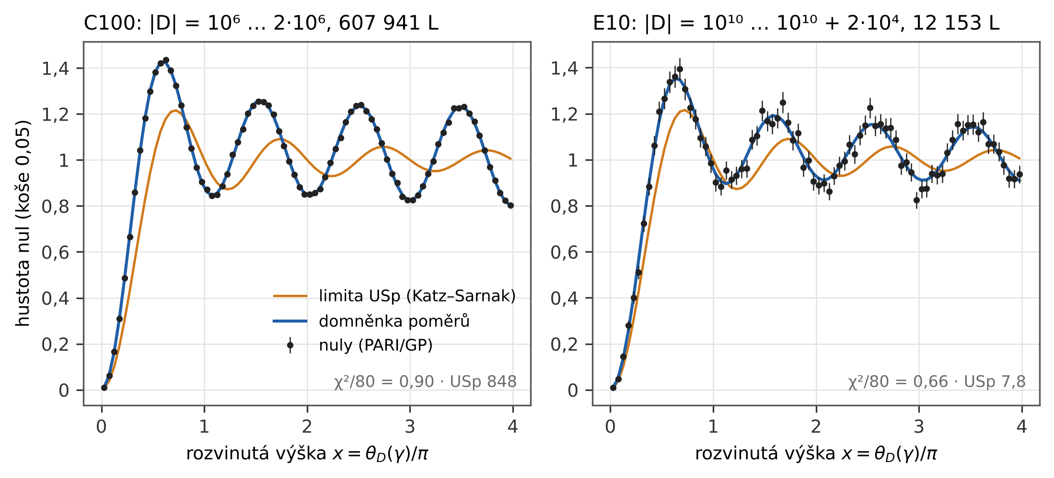
Obrázek 1. Hustota rozvinutých nul po koších 0,05 v rodinách C100 (vlevo) a E10 (vpravo) proti domněnce poměrů (modře) a limitě Katze a Sarnaka USp (oranžově).
rodina | $ln\left|D\right|$ | $χ^{2}$/koš 0,05: poměry / bez $A$ / USp | $p$ (bootstrap) | hustota v $\left[0;\frac{1}{2}\right]$: data / poměry / USp
A | 7,55 | 0,57 / 2,0 / 8,3 | < 0,005 | $0,772±0,036$ / 0,771 / 0,411
B | 9,60 | 0,54 / 5,0 / 21 | < 0,005 | $0,708±0,015$ / 0,702 / 0,411
B10 | 10,77 | 0,87 / 33 / 142 | 0,34 | $0,6718±0,0050$ / 0,6729 / 0,411
C10 | 13,86 | 1,06 / 22 / 89 | 0,78 | $0,6136±0,0045$ / 0,6134 / 0,411
C100 | 14,20 | 0,90 / 203 / 848 | 0,34 | $0,6082±0,0014$ / 0,6084 / 0,411
D10 | 18,42 | 0,98 / 1,8 / 5,1 | 0,60 | $0,558±0,014$ / 0,560 / 0,411
D100 | 18,42 | 0,77 / 12 / 49 | 0,10 | $0,5591±0,0043$ / 0,5595 / 0,411
E | 23,03 | 0,71 / 0,80 / 1,2 | 0,04 | $0,531±0,030$ / 0,527 / 0,411
E10 | 23,03 | 0,66 / 2,6 / 7,8 | 0,02 | $0,5273±0,0093$ / 0,5267 / 0,411
R | 15,38 | 1,19 / 3,1 / 8,5 | 0,93 | $0,609±0,014$ / 0,593 / 0,411
R10 | 15,37 | 0,90 / 18 / 72 | 0,37 | $0,5933±0,0044$ / 0,5925 / 0,411
Domněnka poměrů popíše každou rodinu (obrázky 1 a 2): $χ^{2}$ na koš 0,54–1,19 při šířce koše 0,05, kde nezávislé L-funkce kolem přesného modelu dávají 0,95 a pás bootstrapu je 0,70–1,24; nulové modely dávají v největší rodině až 203 (bez aritmetického činitele) a 848 (USp). Hustota v $\left[0;\frac{1}{2}\right]$ souhlasí s domněnkou ve všech 33 kombinacích rodiny a znaménka do 1,2 směrodatné chyby; v C100 je chyba 0,0014. Souhlasí i počet nul do $x=4$ na L-funkci (C100: 4,0103 proti 4,0105; limita USp dává 3,756). Totéž platí pro šířky košů 0,025 a 0,1 i bez košů (datové soubory). Několik rodin má $χ^{2}$ pod 0,95 — oddíl 4.3.
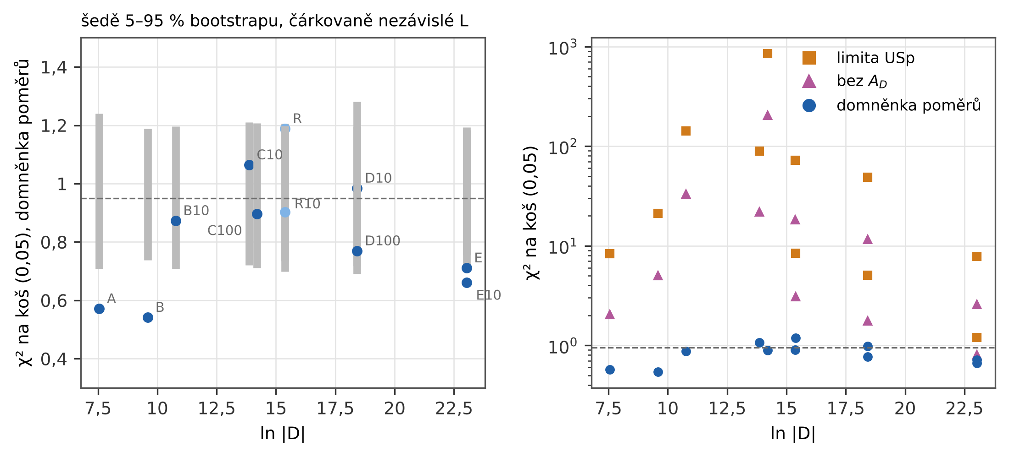
Obrázek 2. Vlevo: $χ^{2}$ na koš (0,05) domněnky poměrů pro všechny rodiny podle $ln\left|D\right|$ s pásem 5–95 % bootstrapu (šedě) a očekáváním pro nezávislé L-funkce (čárkovaně); náhodné rodiny světle modře. Vpravo: totéž pro limitu USp a pro model bez aritmetického činitele (logaritmicky).

4.2 Přiblížení k limitě Katze a Sarnaka
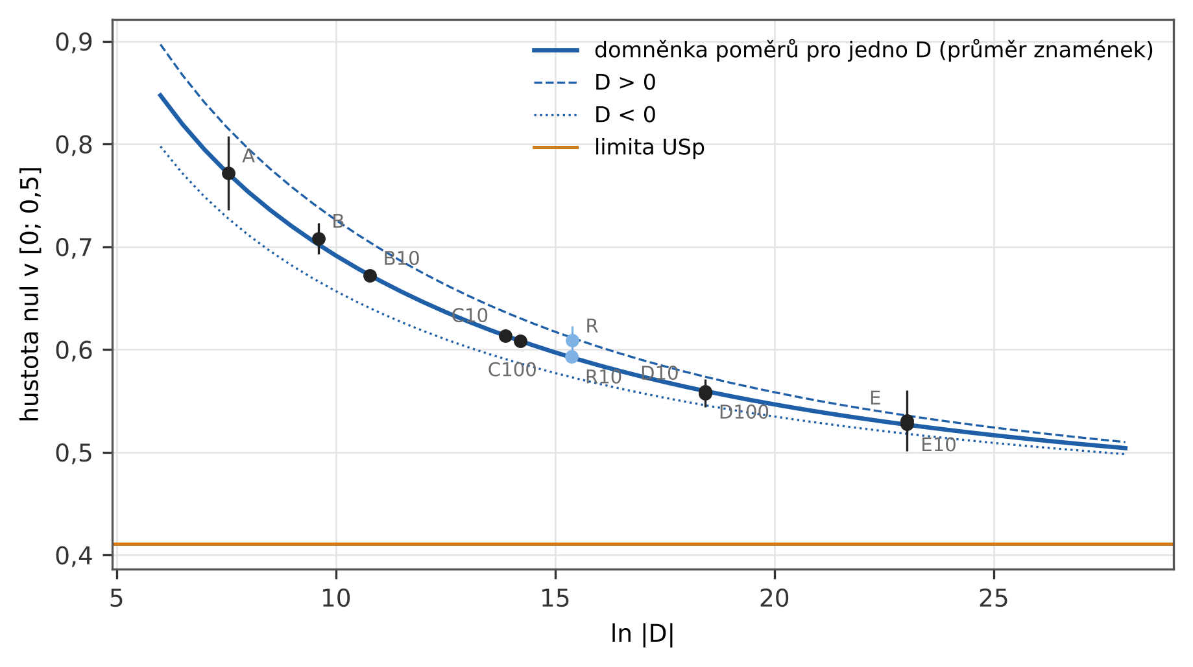
Obrázek 3. Hustota nul v $\left[0;\frac{1}{2}\right]$ podle $ln\left|D\right|$: rodiny (body), domněnka poměrů pro jeden diskriminant (čáry; průměr znamének, $D>0$ čárkovaně, $D<0$ tečkovaně) a limita USp 0,411; náhodné rodiny světle modře.
Hustota u středového bodu klesá z 0,772 při $\left|D\right|≈2⋅{10}^{3}$ na 0,527 při ${10}^{10}$ a sleduje domněnku poměrů pro jeden diskriminant (obrázek 3), která hodnoty USp 0,411 dosahuje jen pomalu (0,504 při $ln\left|D\right|=28$). Při $\left|D\right|={10}^{10}$ dávají data $0,5273±0,0093$ — o 12,6 směrodatné chyby nad limitou. Limita Katze a Sarnaka při těchto vodičích není na dohled; členy nižšího řádu domněnky poměrů ano.

4.3 Proč dávají souvislé rodiny $χ^{2}$ pod 0,95
Rodiny A, B, E a E10 mají $χ^{2}$ na koš zřetelně pod 0,95 (pravděpodobnost z bootstrapu pod 0,005 pro A a B, 0,035 a 0,02 pro E a E10); nejzřetelnější byla B, 0,54 při šířce koše 0,05 a 0,45 při 0,1 (0,85 při 0,025), a pro každé znaménko pod 0,65. Schodek je největší u nejširších košů — první náznak nízkých frekvencí. Náhodné rodiny R a R10 pod očekáváním nejsou. Aby se ukázalo, zda jde o vlastnost po sobě jdoucích diskriminantů, rozdělily se B10, C100 a D100 na pásma 6 074 po sobě jdoucích diskriminantů a srovnaly s výběry téže velikosti (obrázek 4).
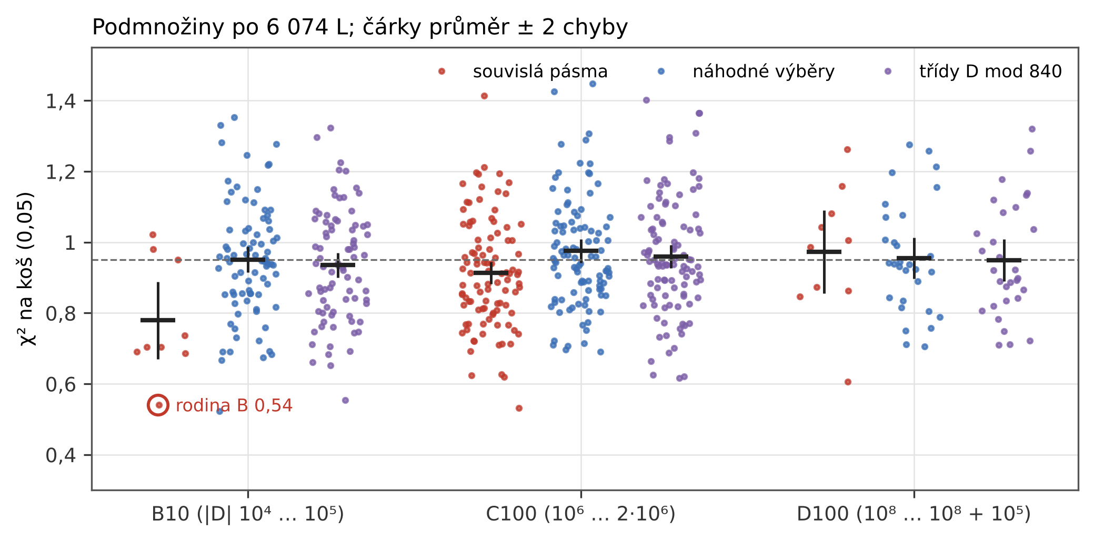
Obrázek 4. $χ^{2}$ na koš podmnožin 6 074 L-funkcí: souvislá pásma (červeně), náhodné výběry (modře) a náhodné výběry se třídami $D mod 840$ celé rodiny (fialově); čárky průměr $±$ 2 chyby. Kroužek označuje rodinu B, první pásmo B10.
rodina | podmnožiny | $χ^{2}$/koš 0,05 | $χ^{2}$/koš 0,1 | výkon při $k=1…7$ | výkon při $k=32…79$
B10 | 9 pásem | $0,779±0,055$ | $0,686±0,058$ | $0,0098±0,0048$ | $0,540±0,049$
 | 81 náhodných | $0,951±0,018$ | $0,861±0,023$ | $0,0433±0,0031$ | $0,622±0,016$
 | 81 se třídami mod 840 | $0,936±0,018$ | $0,816±0,020$ | $0,0365±0,0030$ | $0,633±0,015$
C100 | 100 pásem | $0,913±0,015$ | $0,801±0,020$ | $0,0187±0,0014$ | $0,609±0,013$
 | 100 náhodných | $0,976±0,017$ | $0,930±0,022$ | $0,0518±0,0029$ | $0,623±0,012$
 | 100 se třídami mod 840 | $0,960±0,017$ | $0,897±0,021$ | $0,0447±0,0027$ | $0,604±0,012$
D100 | 10 pásem | $0,973±0,059$ | $0,888±0,068$ | $0,0246±0,0034$ | $0,635±0,045$
 | 30 náhodných | $0,956±0,029$ | $0,907±0,040$ | $0,0517±0,0054$ | $0,601±0,025$
 | 30 se třídami mod 840 | $0,949±0,030$ | $0,905±0,034$ | $0,0443±0,0059$ | $0,610±0,030$
V B10 a C100 jsou souvislá pásma pod náhodnými výběry o 3,0 a 2,8 směrodatné chyby v $χ^{2}$; v D100 se v $χ^{2}$ neliší. Kosinový rozklad ukazuje, kde rozdíl leží (obrázek 5): na nízkých frekvencích, $k=1…7$ neboli $u<1$, mají pásma 0,23, 0,36 a 0,48 výkonu náhodných výběrů v B10, C100 a D100 (5,9, 10,2 a 4,3 směrodatné chyby), na vysokých frekvencích $k=32…79$ žádný významný rozdíl není (−1,6, −0,8 a +0,7). Celkové $χ^{2}$ ukáže jev jen tam, kde potlačené nízké frekvence tvoří dost velkou část.
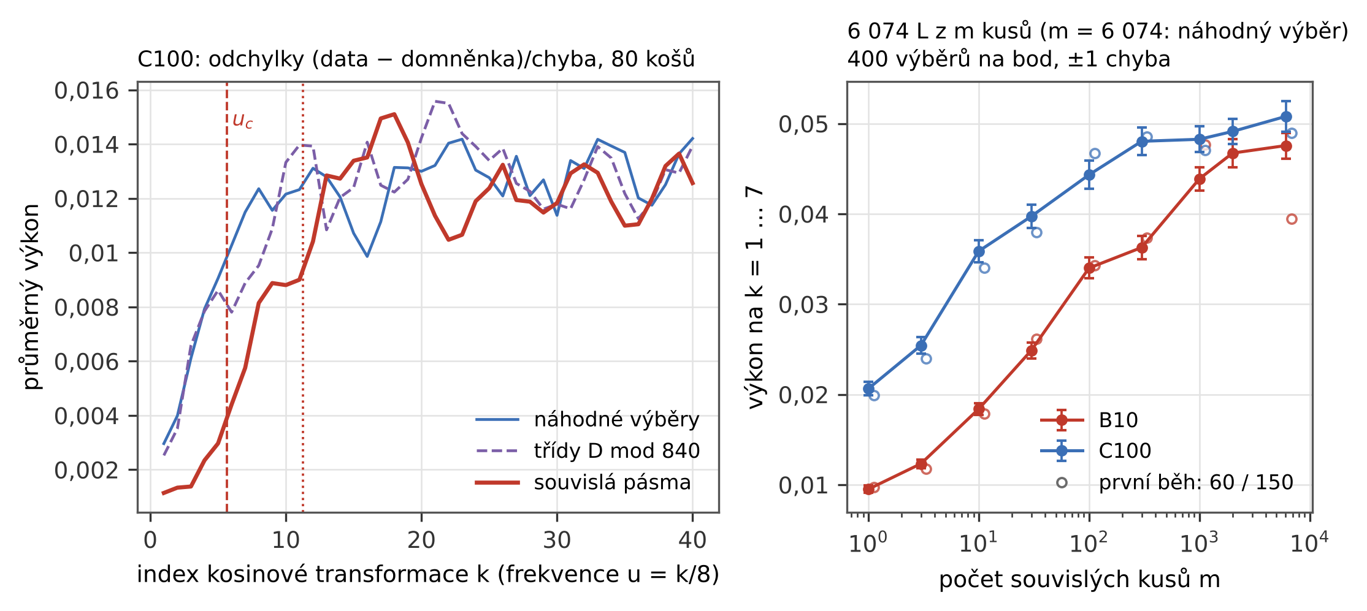
Obrázek 5. Vlevo: průměrný výkon kosinové transformace odchylek v C100 pro souvislá pásma (červeně), náhodné výběry (modře) a výběry se třídami mod 840 (fialově, čárkovaně) jako klouzavý průměr přes tři sousední $k$; svislé čáry $u_{c}$ a $2u_{c}$. Vpravo: výkon při $k=1…7$ podmnožin složených z $m$ souvislých kusů na náhodných místech, 400 podmnožin na bod s chybou $±1$ (plně); prázdné kroužky první běh s 60 (B10) a 150 (C100) podmnožinami na bod, mírně posunuté doprava — jeho zdánlivý vrchol B10 při $m=1 000$ je kolísání malého počtu náhodných podmnožin.
Mechanismus. Podle explicitního vzorce obsahuje odchylka jednohladinové hustoty množiny diskriminantů $S$ od jejího středu pro každé prvočíslo $p$ člen úměrný $\frac{lnp}{\sqrt{p}}⟨χ_{D}\left(p\right)⟩_{S}cos\left(tlnp\right)$ a od čtverců prvočísel člen s $⟨χ_{D}{\left(p\right)}^{2}⟩_{S}$ a $cos\left(2tlnp\right)$. V rozvinuté proměnné je $tlnp=2πx lnp/l$ (v hlavním řádu), takže prvočíslo $p$ působí na frekvenci $u=lnp/l$. V úseku po sobě jdoucích diskriminantů délky $Δ$ (v $\left|D\right|$) závisí $χ_{D}\left(p\right)$ na $D$ jen modulo $p$ (modulo 8 pro $p=2$) a pro $p<Δ$ prochází průměr téměř úplné periody: je řádu $p/N$ místo $N^{−1/2}$ u náhodného výběru $N$ diskriminantů; totéž platí pro podíl $D$ dělitelných $p$. Kolísání hustoty rodiny je proto potlačeno pod $u_{c}=lnΔ/l$ (od $χ_{D}\left(p\right)$) a částečně až do $2u_{c}$ (od čtverců prvočísel). Pro pásma 6 074 diskriminantů je $Δ≈{10}^{4}$ a $u_{c}=0,96$, 0,71 a 0,53 v B10, C100 a D100 — potlačené pásmo se s vodičem zužuje, jak bylo naměřeno. Periodicita $χ_{d}\left(n\right)$ v $d$ je standardní nástroj vět o středních hodnotách přes diskriminanty [14, 15]. Nejbližší publikované měření jsou murmurace kvadratických charakterů [16]: průměr $χ_{8d}\left(p\right)$ přes $d$ kolem $X$ závisí jen na $p/X$, pro $p/X→0$ jde k nule a mění se kolem $p≈X$, což autoři spojují s přechodem jednohladinové hustoty symplektické rodiny při nosiči 1 [7, 17]. V tomto jazyce je $u_{c}=lnΔ/l$ tentýž přechod pro rodinu délky $Δ$ místo $X$ (náš výklad; formálněji v oddíle 4.6). Dva testy a upozornění k náhodnému výběru:
- Kusy. Podmnožina z $m$ souvislých kusů délky $Δ/m$ má $u_{c}=ln\left(Δ/m\right)/l$: čím kratší kusy, tím méně prvočísel uvnitř kusu proběhne celé periody. S 400 podmnožinami na bod roste výkon při $k=1…7$ s $m$ z 0,0095 ± 0,0004 ($m=1$) na 0,0476 ± 0,0014 (náhodný výběr) v B10 a z 0,0206 ± 0,0008 na 0,0508 ± 0,0017 v C100, v mezích chyb monotónně (Spearmanova pořadová korelace s $lnm$ 1,00 v obou; obrázek 5 vpravo); nezávislé zopakování s jinými náhodnými místy dává totéž. B10 dosáhne náhodné hodnoty později než C100, protože tentýž kus má při menším vodiči vyšší mez $u_{c}$ ($l$ = 9,6 proti 13,1; při $m=300$ je $u_{c}$ = 0,36 proti 0,27), potlačení tedy sahá dál do nízkých módů. Při $m=1 000$ v B10 nejspíš zůstává malé potlačení (0,0428 ± 0,0004 proti 0,0452 ± 0,0012 u náhodných výběrů, průměry čtyř nezávislých běhů): kus asi šesti diskriminantů ještě pokryje celé periody $p=2,3,5$.
- Náhodný výběr. Každý bod je průměr přes náhodné podmnožiny a jeho chyba je směrodatná odchylka podmnožin dělená odmocninou jejich počtu. Výkon jedné podmnožiny kolísá o 60–90 % svého průměru (je to součet sedmi čtverců kosinových koeficientů), takže při 60 podmnožinách je chyba bodu asi desetina jeho hodnoty. První běh tohoto testu s 60 podmnožinami na bod v B10 a 150 v C100 (prázdné kroužky v obrázku 5) ukázal v B10 zdánlivý vrchol při $m=1 000$ (0,0477 ± 0,0046) a po něm pokles k náhodnému výběru (0,0394 ± 0,0027), o 1,5 společné chyby mezi dvěma sousedními body. S 400 podmnožinami na bod vrchol zmizí (0,0439 ± 0,0013 a 0,0476 ± 0,0014) a čtyři nezávislé běhy po 400 podmnožinách dávají 0,0419–0,0439 při $m=1 000$ a 0,0421–0,0476 u náhodných výběrů. Krok mezi sousedními body křivky sestavené z náhodných výběrů je proto nálezem jen tehdy, když je velký proti chybám obou bodů, a náhodná hodnota B10 se uvádí jako průměr s chybou, ne jako jediný běh.
- Zbytkové třídy. Náhodné výběry se zastoupením celé rodiny ve třídách (znaménko, $D mod 840$) ustálí průměry $χ_{D}\left(p\right)$ jen pro $p=2,3,5,7$; výkon na nízkých frekvencích sníží jen o 14–16 % (pětinu až čtvrtinu schodku pásem) a $χ^{2}$ nechají tam, kde jsou náhodné výběry (tabulka). Jev nese celé rozmezí prvočísel až po délku úseku, ne nejmenší prvočísla. Oddíl 4.4 testuje 19 modulů a znaménko; se čtyřikrát až pětkrát více výběry je tam snížení stratifikací $D mod 840$ v B10 18 % ($z=−5,1$) a v C100 a D100 nevýznamné.
Rodina B. V B10 dává devět pásem od $\left|D\right|={10}^{4}$ $χ^{2}$ = 0,54, 0,69, 0,69, 0,74, 0,70, 0,98, 0,95, 1,02, 0,70; první je rodina B. Je to nejnižší pásmo, 1,5 směrodatné odchylky pod jejich průměrem 0,78: obecný účinek souvislosti při malém vodiči a k tomu obvyklé kolísání. Pro celou rodinu B10 ($Δ=9⋅{10}^{4}$) je potlačená část vzhledem k pásu bootstrapu menší a $χ^{2}=0,87$ (pravděpodobnost 0,34). Jev je vlastnost toho, jak je rodina vybrána, ne nul jednotlivých L-funkcí: náhodné rodiny, které pokrývají týž rozsah vodičů, ho nemají.

4.4 Zbytkové třídy pro 19 modulů a součty charakterů
Oddíl 4.3 testoval jednu stratifikaci, (znaménko, $D mod 840$). Aby se ukázalo, zda nějaký modul vytvoří jev souvislých pásem, test se zopakoval pro 19 modulů — prvočísla a mocniny prvočísel 3, 5, 7, 8, 9, 13, 16, 41 a 131 a složené moduly 24, 40, 120, 130, 260, 360, 369, 520, 800 a 840 — a pro samotné znaménko $D$ ($M=1$). Všechny podmnožiny tohoto oddílu jsou nově vylosované, nezávislé na oddílu 4.3: první běh s 81 / 100 / 30 výběry na stratifikaci a nezávislé opakování s jinými semínky a více výběry (300 / 300 / 100 v B10 / C100 / D100) proběhlo pro náhodné výběry, znaménko a moduly 3, 7, 8, 16, 41, 360, 520 a 840 a prvočíslo 131 přibylo v samostatném běhu stejné velikosti.
stratifikace | $W_{100}$ (B10 / C100 / D100) | B10 | C100 | D100
náhodné | 1 / 1 / 1 | 0,0440 | 0,0489 | 0,0499
souvislá pásma | 0,04 / 0,04 / 0,05 | 0,0098 ($−7,0$) | 0,0187 ($−16,2$) | 0,0246 ($−6,4$)
jen znaménko | 1,00 / 1,00 / 1,00 | 0,0452 ($+0,6$) | 0,0490 ($+0,0$) | 0,0497 ($−0,0$)
$D mod 3$ | 0,96 / 0,96 / 0,96 | 0,0468 ($+1,5$) | 0,0508 ($+0,9$) | 0,0480 ($−0,6$)
$D mod 5$ | 0,95 / 0,95 / 0,95 | 0,0479 ($+1,0$) | 0,0510 ($+0,6$) | 0,0573 ($+1,3$)
$D mod 7$ | 0,94 / 0,94 / 0,94 | 0,0436 ($−0,2$) | 0,0508 ($+0,9$) | 0,0487 ($−0,3$)
$D mod 8$ | 0,98 / 0,98 / 0,98 | 0,0414 ($−1,5$) | 0,0480 ($−0,5$) | 0,0457 ($−1,4$)
$D mod 9$ | 0,96 / 0,96 / 0,96 | 0,0424 ($−0,5$) | 0,0493 ($+0,1$) | 0,0552 ($+0,9$)
$D mod 13$ | 0,94 / 0,94 / 0,94 | 0,0442 ($+0,1$) | 0,0485 ($−0,1$) | 0,0512 ($+0,2$)
$D mod 16$ | 0,98 / 0,98 / 0,98 | 0,0425 ($−0,9$) | 0,0518 ($+1,4$) | 0,0478 ($−0,6$)
$D mod 24$ | 0,94 / 0,94 / 0,94 | 0,0431 ($−0,3$) | 0,0503 ($+0,4$) | 0,0425 ($−1,4$)
$D mod 40$ | 0,93 / 0,93 / 0,93 | 0,0390 ($−1,7$) | 0,0464 ($−0,7$) | 0,0422 ($−1,4$)
$D mod 41$ | 0,96 / 0,96 / 0,96 | 0,0445 ($+0,3$) | 0,0505 ($+0,8$) | 0,0438 ($−2,0$)
$D mod 120$ | 0,89 / 0,89 / 0,89 | 0,0420 ($−0,7$) | 0,0506 ($+0,5$) | 0,0555 ($+0,9$)
$D mod 130$ | 0,89 / 0,89 / 0,89 | 0,0460 ($+0,6$) | 0,0531 ($+1,4$) | 0,0508 ($+0,2$)
$D mod 131$ | 1,00 / 1,00 / 1,00 | 0,0451 ($+0,6$) | 0,0505 ($+0,7$) | 0,0547 ($+1,2$)
$D mod 260$ | 0,89 / 0,89 / 0,89 | 0,0447 ($+0,2$) | 0,0526 ($+1,0$) | 0,0485 ($−0,2$)
$D mod 360$ | 0,90 / 0,89 / 0,89 | 0,0402 ($−2,1$) | 0,0468 ($−1,1$) | 0,0456 ($−1,3$)
$D mod 369$ | 0,93 / 0,92 / 0,93 | 0,0434 ($−0,2$) | 0,0551 ($+1,7$) | 0,0511 ($+0,3$)
$D mod 520$ | 0,88 / 0,87 / 0,88 | 0,0425 ($−0,8$) | 0,0476 ($−0,7$) | 0,0479 ($−0,6$)
$D mod 800$ | 0,94 / 0,93 / 0,94 | 0,0415 ($−0,8$) | 0,0479 ($−0,3$) | 0,0395 ($−2,4$)
$D mod 840$ | 0,84 / 0,83 / 0,84 | 0,0359 ($−5,1$) | 0,0462 ($−1,4$) | 0,0518 ($+0,6$)
Výkon kosinových koeficientů $k=1…7$ podmnožin 6 074 L-funkcí, průměr přes 81–681 (B10), 100–700 (C100) a 30–230 (D100) výběrů (všechny běhy dohromady; souvislých pásem 9 / 100 / 10), v závorce $z$ = (stratifikace − náhodné) / společná chyba. $W_{100}$ je přesný zbylý podíl stratifikovaného výběru bez vracení (oddíl 3), pro všechny stratifikace.
V C100 a D100 se žádná stratifikace od náhodných výběrů neliší víc, než dá 40 testů náhodou: za 2 směrodatné chyby jsou jen D100 mod 800 ($z=−2,4$, 30 výběrů) a mod 41 ($−2,0$). V B10 je jediné zřetelné snížení $D mod 840$ ($z=−5,1$), za ním 360 ($−2,1$). Vyrovnání $D mod 8$ nebo $D mod 16$, které ustálí $χ_{D}\left(2\right)$, nerozhoduje ($z=−1,5/−0,5/−1,4$ a $−0,9/+1,4/−0,6$) a samotné znaménko nedělá nic. První běh s 30 výběry dal pro D100 mod 840 $0,0606±0,0073$; s opakováním (130 výběrů) je hodnota $0,0518±0,0028$, jako u náhodných výběrů.
Součty charakterů bez nul. Náhodné výběry mají rozptyl průměrů $χ_{D}\left(p\right)$ výběru z konečného souboru do 0,4 % (medián poměru 1,0011 / 1,0022 / 0,9960 z 300 losování). Pro stratifikaci podle $M$ je přesný rozptyl stratifikovaného výběru bez vracení u prvočísel dělících $M$ nejvýš 0,07 náhodné hodnoty (pro $p=2$ jen při $8∣M$; zbytek je zaokrouhlení počtů ve třídách) a u každého jiného prvočísla 1,000–1,014. Podíl $W_{100}$, který stratifikovaná podmnožina zachová, je proto u všech 20 stratifikací aspoň 0,83 (u 840 0,84 / 0,83 / 0,84; tabulka), proti 0,04–0,05 u souvislých pásem. Přímka dvěma body každé rodiny — náhodnými výběry ($W=1$) a souvislými pásmy — dává pro všech 60 stratifikovaných podmnožin $χ^{2}=82,05$ s kovariancí obou společných bodů ($p=0,03$; střední 95% rozmezí pro 60 stupňů volnosti je 40,5–83,3) a pro 33 bodů první verze tohoto oddílu $χ^{2}=47,7$ ($p=0,05$). Směr souhlasí: žádná stratifikace se k pásmům ani nepřiblíží (obrázek 6 vlevo). Velikost souhlasí jen na hraně: 42 z 60 odchylek je kladných (průměr $z=+0,56$), stratifikace sníží výkon nul na nízkých frekvencích o něco méně, než přímka předpoví. Pravděpodobný důvod je, že přímka přičte celý schodek pásem prvočíslům do 100, kdežto pásma potlačí i prvočísla mezi 100 a ${10}^{4}$ (profil níže), kterých se modul nedotkne. Dvě kontroly: strmost proložená samotnými 20 stratifikacemi, dělená strmostí přímky, dává podíl schodku pásem, který nesou $p≤100$, 1,09 ± 0,26, 0,53 ± 0,26 a 0,02 ± 0,54 v B10, C100 a D100 (spojeně 0,72 ± 0,17) — klesá s vodičem, protože nízké módy nesou stále větší prvočísla, ale jen na úrovni 1,5–2 chyb; a stejné váhy ${\left(lnp\right)}^{2}/p$ přes všechna prvočísla nízkých módů ($W_{E}$, pásma 0,18 / 0,53 / 0,75) posun odstraní (průměr $z=+0,02$), ale v B10 přestřelí ($χ^{2}=91,0$, $p=0,006$, B10 mod 840 4,1 chyby pod předpovědí). Obě osy pocházejí z různých dat — na jedné nuly, na druhé hodnoty charakterů — takže souhlas ve směru je nezávislá kontrola mechanismu oddílu 4.3: modul ustálí jen prvočísla, která ho dělí, kdežto nízké frekvence nesou všechna prvočísla až do tisíců; jak se rozptyl $χ_{D}\left(p\right)$ převádí na výkon na nízkých frekvencích, je pochopeno ve směru, ne ve velikosti.
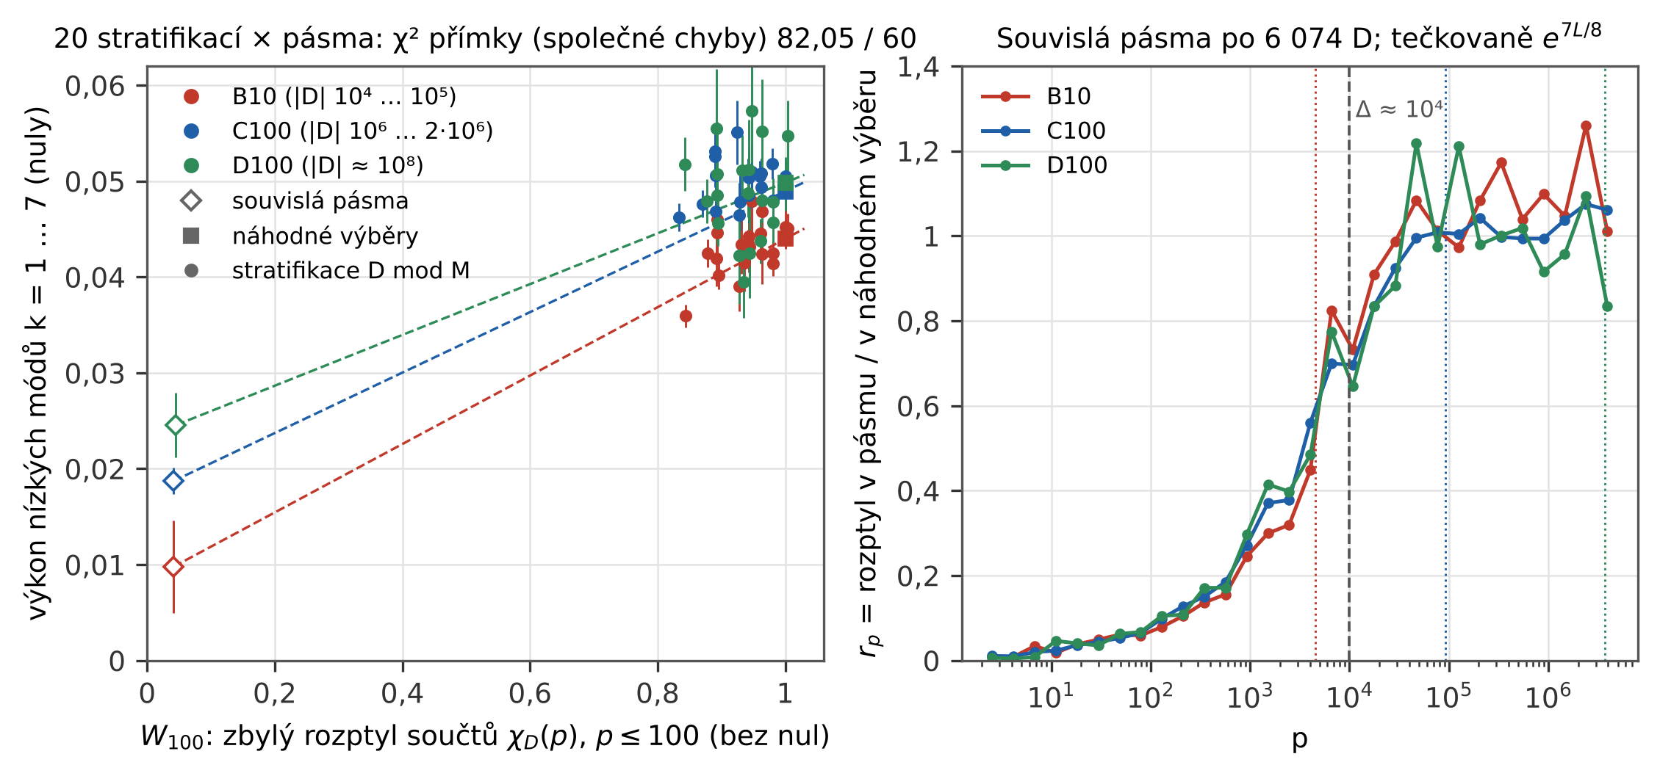
Obrázek 6. Vlevo: přesný zbylý podíl $W_{100}$ váženého rozptylu průměrů $χ_{D}\left(p\right)$, $p≤100$ (z charakterů, bez nul), proti výkonu nul na nízkých frekvencích $k=1…7$ (z nul, bez charakterů) pro náhodné výběry (čtverce), 20 stratifikací (body) a souvislá pásma (kosočtverce) rodin B10, C100 a D100, s chybou $±1$; čárkovaně přímka dvěma body každé rodiny. Vpravo: profil $r_{p}$ souvislých pásem 6 074 diskriminantů (582 prvočísel do $4⋅{10}^{6}$ v logaritmických koších); čárkovaně šířka pásma $Δ≈{10}^{4}$, tečkovaně $e^{7L/8}$ pro každou rodinu.
Závislost na vodiči. Profil $r_{p}$ souvislých pásem je ve třech rodinách, jejichž pásma mají všechna šířku $Δ≈{10}^{4}$ v $\left|D\right|$, táž funkce $p$: 0,04–0,05 pro $p≤100$, 0,12–0,17 do ${10}^{3}$, 0,29–0,41 do ${10}^{4}$, 0,84–0,90 do ${10}^{5}$ a nad tím asi 1 (obrázek 6 vpravo). Mód $k$ nesou prvočísla s $lnp≈kL/8$, $L=ln\left(\left|D\right|/π\right)$, tedy až do $e^{7L/8}≈4⋅{10}^{3}$, $9⋅{10}^{4}$ a $4⋅{10}^{6}$ v B10, C100 a D100; podíl vážený $k$, Wk=k​k rekL/8/28, roste $0,22→0,61→0,70$, kdežto naměřený poměr výkonu pásem a náhodných výběrů na nízkých frekvencích roste $0,22±0,11→0,38±0,03→0,49±0,07$. Pořadí i směr souhlasí, velikost pro C100 ne (7 chyb). Převod rozptylu $χ_{D}\left(p\right)$ na výkon souvislých pásem na nízkých frekvencích je tedy pochopen ve směru, ne ve velikosti.

4.5 První nula
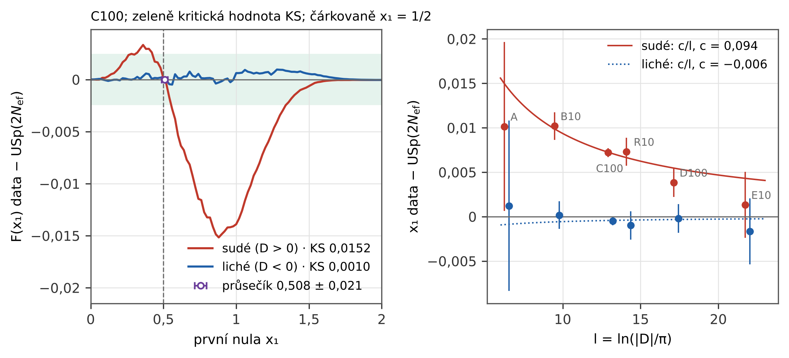
Obrázek 7. Vlevo: distribuční funkce první nuly v C100 minus USp$\left(2N_{ef}\right)$ pro sudé (červeně) a liché (modře) charaktery; zeleně kritická hodnota Kolmogorovova–Smirnovova testu, čárkovaně $x_{1}=\frac{1}{2}$ (konec intervalu, na kterém se určuje $N_{ef}$), fialově průsečík sudé křivky s nulou s chybou (mřížka 0,001, bootstrap). Vpravo: odchylka průměrné první nuly od USp$\left(2N_{ef}\right)$ podle $l=ln\left(\left|D\right|/π\right)$ v šesti nepřekrývajících se rodinách, s proklady $c/l$.
USp$\left(2N\right)$ s $N=\frac{1}{2}ln\left(\left|D\right|/π\right)$ první nulu nepopíše: její průměr je 0,67–0,75 proti naměřeným 0,58–0,70 a Kolmogorovova–Smirnovova vzdálenost je 0,06–0,14, 1,6× až 53× kritické hodnoty. Efektivní $N_{ef}$ určené domněnkou poměrů je 1,5–4,5, dvakrát až třikrát menší než $\frac{1}{2}l$, a USp$\left(2N_{ef}\right)$ dává průměrnou první nulu ve všech rodinách do 1,1 %. Rozdělení podle znaménka s chybami C100, B10, D100, E10 a R10 ukáže rozdíl (obrázek 7):
rodina | $l$ | sudé ($D>0$): $x_{1}−x_{1}^{ef}$ | KS / kritická | liché ($D<0$): $x_{1}−x_{1}^{ef}$ | KS / kritická
A | 6,41 | $+0,0101±0,0095$ | 0,032 / 0,055 | $+0,0012±0,0096$ | 0,017 / 0,055
B10 | 9,62 | $+0,0102±0,0015$ | 0,025 / 0,008 | $+0,0002±0,0015$ | 0,003 / 0,008
C100 | 13,06 | $+0,0072±0,0005$ | 0,015 / 0,0025 | $−0,0005±0,0005$ | 0,0010 / 0,0025
R10 | 14,23 | $+0,0073±0,0016$ | 0,014 / 0,008 | $−0,0010±0,0016$ | 0,003 / 0,008
D100 | 17,28 | $+0,0038±0,0016$ | 0,008 / 0,008 | $−0,0002±0,0016$ | 0,003 / 0,008
E10 | 21,88 | $+0,0013±0,0037$ | 0,006 / 0,017 | $−0,0017±0,0037$ | 0,006 / 0,018
Pro liché charaktery dává USp$\left(2N_{ef}\right)$ celé rozdělení první nuly v mezích chyb při každém vodiči od ${10}^{3}$ do ${10}^{10}$ (v C100 je Kolmogorovova–Smirnovova vzdálenost 0,0010 při kritické hodnotě 0,0025); proklad $c/l$ dává $c=−0,006±0,006$. Pro sudé charaktery leží první nula výš: o 14,8 směrodatné chyby v C100, 6,6 v B10, 4,6 v R10. Odchylka s vodičem klesá a proloží se $c/l$ s $c=0,094±0,006$ ($χ^{2}=2,1$ při 5 stupních volnosti); stálý posun dává $χ^{2}=10,7$ a $c/l^{2}$ 7,6. Proložení na rodinách s $l<15$ předpoví pro D100 0,0055 a pro E10 0,0043, naměřeno $0,0038±0,0016$ a $0,0013±0,0037$. Jeden efektivní parametr tedy na obě znaménka nestačí; sudé charaktery potřebují opravu nižšího řádu, kterou současná data měří, ale neodvozují.
Kde sudá křivka protíná nulu. Na mřížce 0,001 místo 0,02 mění rozdíl $F\left(x_{1}\right)−USp\left(2N_{ef}\right)$ sudých charakterů C100 znaménko v $x_{1}=0,508±0,021$ (bootstrap přes L-funkce, 400 opakování; obrázek 7 vlevo); sudá a lichá křivka se protnou v $0,504±0,034$ a v B10 leží průsečík v $0,488±0,038$. Čisté posunutí USp$\left(2N_{ef}\right)$ o naměřený rozdíl průměru (0,0072) ani změna měřítka se stejným průměrem průsečík nedají — rozdíl má pak všude jedno znaménko. Poloha průsečíku ale pochází z kalibrace, ne z nul. $N_{ef}$ se volí tak, aby USp$\left(2N_{ef}\right)$ měla v $\left[0,\frac{1}{2}\right]$ hustotu domněnky poměrů, tedy tam i stejný očekávaný počet nul (oddíl 3), a data ji mají také (sudé charaktery C100: 0,6303 proti 0,6303). Protože pro počet $N\left(a\right)$ nul v $\left[0,a\right]$ platí Px1≤a=ENa−k≥2​PNa≥k, obě distribuční funkce se pak v $a$ téměř shodnou, až na členy dvou a více nul v $\left[0,a\right]$. Určí-li se $N_{ef}$ místo toho na $\left[0,a\right]$, průsečík se posouvá s $a$:
interval kalibrace $\left[0,a\right]$ | $a=0,3$ | 0,4 | 0,5 | 0,6 | 0,7 | sklon
C100: $N_{ef}$ | 2,278 | 2,352 | 2,432 | 2,517 | 2,612
C100: průsečík | 0,291 | 0,416 | 0,508 | 0,595 | 0,767 | 1,13
B10: $N_{ef}$ | 1,641 | 1,751 | 1,854 | 1,950 | 2,052
B10: průsečík | 0,289 | 0,414 | 0,488 | 0,598 | 0,771 | 1,15
Ve všech případech leží průsečík nejvýš 0,071 od $a$. Že průsečík leží v $\frac{1}{2}$, je proto jako vlastnost první nuly zamítnuto: označuje konec intervalu kalibrace. S kalibrací v $\frac{1}{2}$ zůstává tvar: sudé charaktery mají víc prvních nul pod $\frac{1}{2}$ (vrchol $+0,0034$ v 0,36) a méně mezi $\frac{1}{2}$ a asi 1,3 (minimum $−0,0152$ v $0,874±0,018$), což posunutí ani změna měřítka nevytvoří. V A, R10, D100 a E10 je kladná část v šumu a průsečík se určit nedá (0,30–0,36 ± 0,09–0,11). Druhý průsečík v C100 není: křivka se vrátí do pásma Kolmogorovova–Smirnovova testu v $1,341±0,009$ (B10: $1,183±0,017$, návrat tedy závisí na vodiči a není to $\frac{3}{2}$), v 1,5 je ještě $−0,00063±0,00007$ a s nulou splyne až u konce modelu, $0,98 N_{ef}=2,38$.

4.6 Přesná očekávání, vrstvy, vyvážené výběry a vazba módů
S chybou každého koše z očekávaného počtu předpovědi rodiny (Pearsonův tvar, jako studie II) je $c_{k}$ podmnožiny $S$ o $N$ L-funkcích průměrem pevných čísel $y_{ik}$ přes $S$, jednoho na L-funkci, a jeho očekávaný čtverec přes všechny podmnožiny daného způsobu výběru je ${\overset{‾}{y}}_{k}^{2}$ plus rozptyl průměru: $S_{k}^{2}/N \left(1−N/n\right)$ pro náhodný výběr, totéž přes $⌊n/ℓ⌋$ kusů pro kusy $ℓ$ po sobě jdoucích diskriminantů, c​kc1−kc/ncSck2/N2 pro stratifikaci a přesný průměr přes všech $n−N+1$ začátků pro jeden úsek. Tato vrstva 0 nepotřebuje žádná náhodná čísla. Statistika testu (chyba z pozorovaného počtu, oddíly 4.3–4.4) se od ní liší jen málo; ten rozdíl se losuje na týchž podmnožinách (vrstva 1, 200 podmnožin) a zpřesní tam, kde zbyla největší chyba (vrstva 2, nejvýš 1 600 podmnožin, cílová chyba $2⋅{10}^{−4}$). Rozdíl kolísá třikrát až pětkrát méně než statistika sama a chyba každého bodu klesne 3,6 / 3,8 / 4,1× (B10 / C100 / D100) proti losování samotné statistiky; všechny návrhy používají tatáž náhodná čísla.
návrh | B10 vrstva 0 | B10 odhad | C100 vrstva 0 | C100 odhad | D100 vrstva 0 | D100 odhad
náhodný výběr ($ℓ=1$) | 0,0443 | $0,0455±0,0002$ | 0,0488 | $0,0506±0,0002$ | 0,0479 | $0,0488±0,0002$
trojice ($ℓ=3$) | 0,0432 | $0,0443±0,0002$ | 0,0480 | $0,0493±0,0002$ | 0,0474 | $0,0485±0,0002$
$ℓ=10$ | 0,0408 | $0,0420±0,0002$ | 0,0468 | $0,0485±0,0002$ | 0,0470 | $0,0480±0,0002$
$ℓ=100$ | 0,0289 | $0,0300±0,0002$ | 0,0405 | $0,0418±0,0002$ | 0,0424 | $0,0432±0,0002$
$ℓ=1 000$ | 0,0134 | $0,0143±0,0002$ | 0,0286 | $0,0299±0,0002$ | 0,0346 | $0,0352±0,0002$
třídy $D mod 840$ | 0,0369 | $0,0377±0,0002$ | 0,0456 | $0,0464±0,0002$ | 0,0469 | $0,0476±0,0002$
jeden úsek (všechny začátky) | 0,0079 | 0,0093 | 0,0185 | 0,0200 | 0,0292 | 0,0295
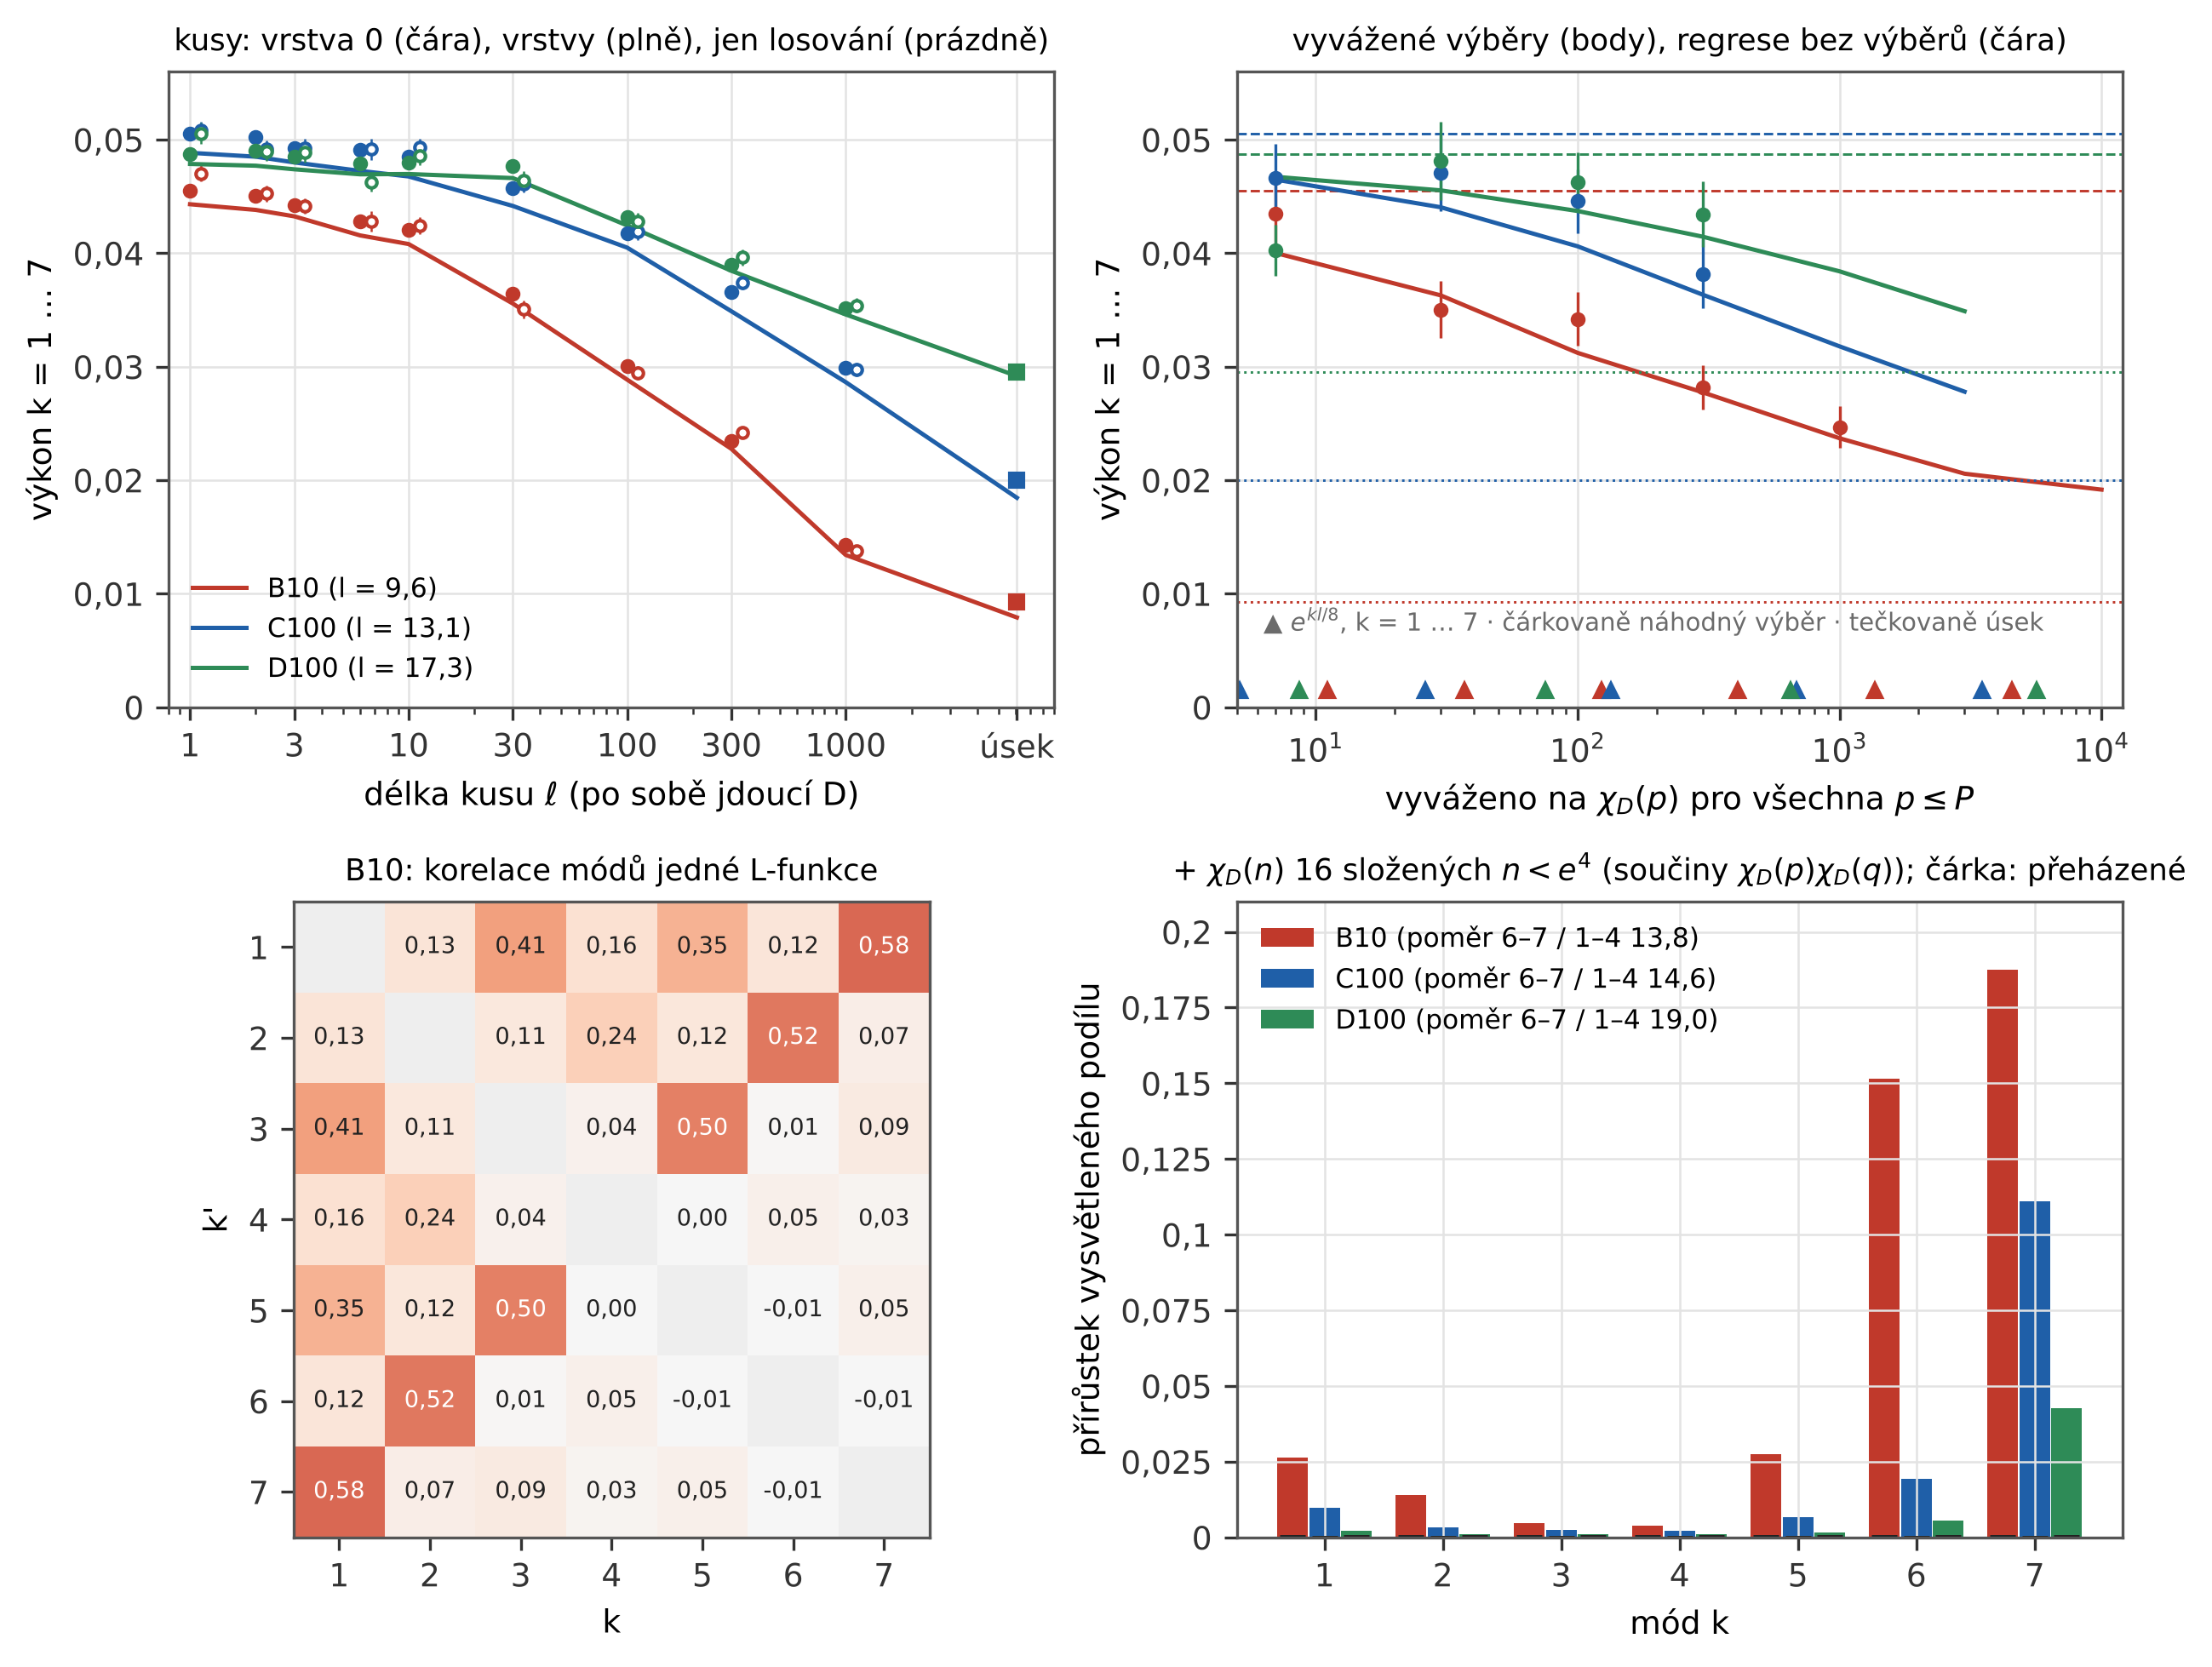
Obrázek 8. Vlevo nahoře: výkon nízkých frekvencí podmnožin 6 074 L-funkcí z náhodně rozmístěných kusů $ℓ$ po sobě jdoucích diskriminantů (čára vrstva 0 bez losování, plně vrstvový odhad ±1 chyba, prázdně jen losování, vpravo jeden úsek). Vpravo nahoře: výběry vyvážené na $χ_{D}\left(p\right)$ pro $p≤P$ (body ±1 chyba) a vrstva 0 z regrese (čára); trojúhelníky $e^{kl/8}$. Vlevo dole: korelace příspěvků jedné L-funkce mezi módy v B10. Vpravo dole: přírůstek vysvětleného podílu rozptylu každého módu po přidání $χ_{D}\left(n\right)$ 16 složených $n<e^{4}$, čárky nulový model.
Kusy a trojice. Výkon klesá s délkou kusu. Už trojice po sobě jdoucích diskriminantů leží pod náhodným výběrem: 0,972 náhodné hodnoty v B10 (4,7 chyby) a 0,975 v C100 (4,3), jak předpoví vrstva 0 (0,976 a 0,983); v D100 je pokles (0,995) pod rozlišením, protože při větším vodiči nesou nízké módy větší prvočísla, která tři sousedé nevyrovnají.
Posun o několik procent. Statistika testu leží nad vrstvou 0 o $0,0012±0,0002/0,0017±0,0002/0,0009±0,0002$ u náhodného výběru (2,7 / 3,5 / 1,9 %) a rozdíl je kladný u všech 30 návrhů; náhodný šum by měl obě znaménka. Jde o zkreslení odhadu: podmnožina 6 074 L-funkcí má v nejnižším koši jen 3,4 / 2,8 / 2,5 očekávaných nul a ve druhém asi 20 ($x<0,1$), kde je dělení odmocninou pozorovaného počtu silně nelineární. S chybou z očekávaného počtu jen v těchto dvou koších zmizí v B10 84 % posunu; s Pearsonovým tvarem všude se losovaná statistika rovná vrstvě 0 do $\left(1,5±1,5\right)⋅{10}^{−6}$. Delta metoda druhého řádu ho nezachytí, tři nebo čtyři nuly jsou mimo obor její platnosti. Dřívější dojem asi 5 % byl tento posun spolu s chybou losování.
Vyvážené výběry. Náhodný výběr lze držet ve složení celé rodiny v $χ_{D}\left(p\right)$ a $χ_{D}{\left(p\right)}^{2}$ pro všechna prvočísla $p≤P$ (náhodný začátek a výměny, které zmenší nevyváženost s vahou ${\left(lnp\right)}^{2}/p$; 100 výběrů na $P$). Jeho vrstva 0 plyne z regrese $y_{ik}$ na tyto charaktery: vyvážení ponechá jen zbytkový rozptyl. V B10 je změřený výkon $0,0435±0,0029$, $0,0350±0,0025$, $0,0342±0,0024$, $0,0282±0,0019$, $0,0247±0,0018$ pro $P$ = 7, 30, 100, 300, 1 000 a lineární statistika týchž výběrů souhlasí s regresí ve všech 13 případech tří rodin do tří chyb (nejvíc D100, $P=7$: 3,0). Mód $k$ se vyrovná, když $P$ dosáhne $lnp≈k l/8$: v B10 ($l=9,6$) mód 1 prvočísly do 7, mód 4 do 100 a mód 6 do 1 000. S $P={10}^{4}$ je vrstva 0 v B10 0,0192, stále nad úsekem (0,0079); zbytek nesou větší prvočísla a složená $n$.
Vazba módů a intermodulace. Příspěvky jedné L-funkce k módům $k$ a $8−k$ jsou korelované: 1–7 / 2–6 / 3–5 B10 0,58 / 0,52 / 0,50 · C100 0,47 / 0,42 / 0,40 · D100 0,39 / 0,35 / 0,35, kdežto nuly jako Poissonův proces dávají přesně 0 (s Pearsonovým tvarem je jejich kovariance $N$-násobek jednotkové matice). Mód 8 je střední rozestup nul a $k$ a $8−k$ jsou jeho postranní pásma. Vazba je druhého řádu v charakterech: když se k regresi na všechna $p≤300$ přidají $χ_{D}\left(n\right)$ 16 bezčtvercových složených $n<e^{4}$ (součiny $χ_{D}\left(p\right)χ_{D}\left(q\right)$ prvočísel do 23, u 30 a 42 tří), vzroste vysvětlený podíl módu 7 o 0,188 / 0,111 / 0,043 a módu 6 o 0,152 / 0,019 / 0,006, módů 1–4 nejvýš o 0,026; tytéž příznaky přeházené mezi L-funkcemi dají nejvýš 0,0003. Malá prvočísla nesou mód 1 (v B10 i 2), jejich součiny zrcadlový mód — intermodulace s nosnou středního rozestupu. Vyvážení na $χ_{D}\left(n\right)$ všech $n≤1 000$ sníží vrstvu 0 na 0,0162 / 0,0253 / 0,0352 proti 0,0237 / 0,0318 / 0,0384 jen s prvočísly; jeden úsek, který vyrovná všechna $n$ pod svou šířkou, má 0,0079 / 0,0185 / 0,0292.
Filtry ve frekvenci prvočísel. Pro jednu L-funkci a sudou testovací funkci $ϕ$ s kompaktním nosičem $\hat{ϕ}$ vstupuje v explicitním vzorci prvočíslo $p$ s vahou $lnp/\sqrt{p}$ na frekvenci $u_{p}=lnp/l$ (člen $χ_{D}\left(p\right)\hat{ϕ}\left(u_{p}\right)$) a jeho čtverec na $2u_{p}$; v kosinových módech je to $k_{p}=8u_{p}$. Podmnožina kolísá jen přes průměry $⟨χ_{D}\left(n\right)⟩_{S}$. Pro celou rodinu do $X$ je průměr $χ_{D}\left(p\right)$ přes $D$ zanedbatelný pro $p$ hluboko pod $X$ (celé periody) a pro $p≳X$ ne; odtud pochází přechod u $\left|u\right|=1$ ve Fourierově transformaci hustoty USp i v podmínce nosiče $\left|u\right|<1$ Rubinsteinovy věty [7] (za GRH, pro $n$-hladinové hustoty $∑\left|u_{j}\right|<1$; rozšíření do 2 Gao [20] a Levinson–Miller [21]; členy nižšího řádu pro rozšířený nosič [17]). Úsek šířky $Δ$ u $\left|D\right|$ má tutéž vlastnost jen pro $n≲Δ$: průměr prochází celé periody a neúplný zbytek omezuje nerovnost Pólyi–Vinogradova, d∈I​d/p<plnp pro každý interval $I$, takže pro $p\ln^{2}p≪Δ$ je průměr hluboko pod $Δ^{−1/2}$ náhodného výběru. (U základních diskriminantů podmínka bezčtvercovosti přesnou periodicitu porušuje; jde proto o heuristiku, ne o větu.) Úsek je tedy dolní propust ve frekvenci prvočísel do $u_{c}=lnΔ/l$ — obdoba nosiče 1, v níž $X$ nahradí $Δ$; pro $Δ=\left|D\right|$ je $u_{c}=1$. V módech je $k_{c}=8u_{c}$ = 7,66 / 5,64 / 4,26 (B10 / C100 / D100) a poměr vrstvy 0 jednoho úseku a náhodného výběru je pod $k_{c}$ 0,10–0,28 / 0,20–0,43 / 0,34–0,44 a nad $k_{c}$ — / 0,44–0,54 / 0,61–0,93 (průměr nad / pod 1,61 v C100 a 1,97 v D100). Přechod je pozvolný, protože profil $r_{p}$ roste s $p/Δ$ plynule (oddíl 4.4).
Stratifikace podle $M$ je hřebenový filtr. Pevné složení (znaménko, $D mod 840$) zafixuje průměry každé funkce těchto zbytků: čáry $χ_{D}\left(p\right)$ a $χ_{D}{\left(p\right)}^{2}$ pro $p$ = 2, 3, 5, 7 na $k_{p}$ = 0,58, 0,91, 1,34, 1,62 v B10 (0,42–1,19 v C100, 0,32–0,90 v D100), znaménko a všechny součiny $χ_{D}\left(n\right)$, $n∣210$ — čáry intermodulace. Vrstva 0 se bez losování rozloží (regrese na tyto příznaky, nakonec všech 840 obsazených tříd): náhodný výběr → čáry → + znaménko → + součiny → + součiny a čáry krát znaménko → třídy = B10 0,0443 → 0,0400 → 0,0400 → 0,0375 → 0,0374 → 0,0362; C100 0,0488 → 0,0465 → 0,0465 → 0,0456 → 0,0456 → 0,0450; D100 0,0479 → 0,0467 → 0,0467 → 0,0464 → 0,0464 → 0,0456 (celočíselné zastoupení návrhu dává 0,0369 / 0,0456 / 0,0469). Čáry nesou 53 / 62 / 50 % snížení, součiny 33 / 24 / 17 %, zbytek struktury tříd 14 / 14 / 33 % a znaménko nic. Proto D mod 840 působí v B10 (oddíl 4.4, $z=−5,1$) a při větších vodičích málo: čáry 2, 3, 5, 7 tam leží pod módem 1.

4.7 Přepočet po hladinách: stejná pravidla, jiný princip
Oddíly 4.1–4.6 zůstávají tak, jak byly spočteny. Tento oddíl je rozšíření: každé číslo oddílů 4.3–4.5, které vzniklo z náhodných podmnožin, je přepočteno principem oddílu 4.6 — vrstva 0 bez losování, losuje se jen malý rozdíl skutečného testu — a se stejnými pravidly: stejné návrhy (náhodné výběry, znaménko a 19 modulů se stejným přidělením největším zbytkem, $m$ kusů na stejné mřížce bloků), stejná velikost 6 074 L-funkcí a stejná statistika s chybou z pozorovaného počtu. U kusů plyne přesná vrstva 0 podmíněním na dva bloky pořadí $r$ a $r+1$ ($r$ delších kusů a zbytek jsou pak dva nezávislé prosté výběry bloků), celková pravděpodobnost je 1 s přesností ${10}^{−12}$. Každý návrh má 200 výběrů a další až do 1 800, dokud chyba výkonu nízkých frekvencí nespadne pod $2⋅{10}^{−4}$; výběr $r$ všech návrhů používá týž generátor (společná náhodná čísla). Pevná pásma, jeden kus ($m=1$) a jeden úsek přes všech $n−N+1$ začátků losování vůbec nepotřebují. Kontrola vrstvy 0 v týchž výběrech (losovaná Pearsonova statistika proti vrstvě 0) dává pro 84 návrhů a čtyři statistiky střední $z^{2}$ 1,13 a $\left|z\right|≤3,0$. Chyba výkonu nízkých frekvencí je 1,6–4,6× menší než se samotným losováním (medián 3,7; nejméně u 3 a 10 kusů v B10), chyba vysokých módů a $χ^{2}$ na koš 4–10×.
stratifikace | B10 původně | B10 po hladinách | C100 původně | C100 po hladinách | D100 původně | D100 po hladinách
náhodné | 0,0440 | $0,0456±0,0002$ | 0,0489 | $0,0512±0,0003$ | 0,0499 | $0,0487±0,0002$
jen znaménko | 0,0452 ($+0,6$) | 0,0457 ($+0,1$) | 0,0490 ($+0,0$) | 0,0508 ($−1,0$) | 0,0497 ($−0,0$) | 0,0487 ($−0,1$)
$D mod 3$ | 0,0468 ($+1,5$) | 0,0444 ($−4,4$) | 0,0508 ($+0,9$) | 0,0495 ($−4,5$) | 0,0480 ($−0,6$) | 0,0487 ($−0,2$)
$D mod 5$ | 0,0479 ($+1,0$) | 0,0445 ($−4,0$) | 0,0510 ($+0,6$) | 0,0501 ($−3,0$) | 0,0573 ($+1,3$) | 0,0487 ($−0,2$)
$D mod 7$ | 0,0436 ($−0,2$) | 0,0445 ($−3,7$) | 0,0508 ($+0,9$) | 0,0499 ($−3,6$) | 0,0487 ($−0,3$) | 0,0489 ($+0,8$)
$D mod 8$ | 0,0414 ($−1,5$) | 0,0439 ($−5,3$) | 0,0480 ($−0,5$) | 0,0499 ($−3,7$) | 0,0457 ($−1,4$) | 0,0483 ($−1,6$)
$D mod 9$ | 0,0424 ($−0,5$) | 0,0449 ($−2,7$) | 0,0493 ($+0,1$) | 0,0503 ($−2,4$) | 0,0552 ($+0,9$) | 0,0486 ($−0,7$)
$D mod 13$ | 0,0442 ($+0,1$) | 0,0450 ($−2,1$) | 0,0485 ($−0,1$) | 0,0500 ($−3,3$) | 0,0512 ($+0,2$) | 0,0483 ($−1,2$)
$D mod 16$ | 0,0425 ($−0,9$) | 0,0443 ($−4,5$) | 0,0518 ($+1,4$) | 0,0501 ($−3,0$) | 0,0478 ($−0,6$) | 0,0485 ($−0,9$)
$D mod 24$ | 0,0431 ($−0,3$) | 0,0428 ($−9,1$) | 0,0503 ($+0,4$) | 0,0492 ($−5,7$) | 0,0425 ($−1,4$) | 0,0481 ($−2,1$)
$D mod 40$ | 0,0390 ($−1,7$) | 0,0419 ($−12,8$) | 0,0464 ($−0,7$) | 0,0493 ($−5,3$) | 0,0422 ($−1,4$) | 0,0483 ($−1,4$)
$D mod 41$ | 0,0445 ($+0,3$) | 0,0455 ($−0,5$) | 0,0505 ($+0,8$) | 0,0502 ($−2,8$) | 0,0438 ($−2,0$) | 0,0490 ($+1,1$)
$D mod 120$ | 0,0420 ($−0,7$) | 0,0405 ($−17,3$) | 0,0506 ($+0,5$) | 0,0480 ($−8,4$) | 0,0555 ($+0,9$) | 0,0477 ($−4,2$)
$D mod 130$ | 0,0460 ($+0,6$) | 0,0438 ($−6,4$) | 0,0531 ($+1,4$) | 0,0497 ($−4,0$) | 0,0508 ($+0,2$) | 0,0479 ($−2,8$)
$D mod 131$ | 0,0451 ($+0,6$) | 0,0457 ($+0,1$) | 0,0505 ($+0,7$) | 0,0503 ($−2,6$) | 0,0547 ($+1,2$) | 0,0488 ($+0,2$)
$D mod 260$ | 0,0447 ($+0,2$) | 0,0438 ($−6,1$) | 0,0526 ($+1,0$) | 0,0494 ($−5,1$) | 0,0485 ($−0,2$) | 0,0482 ($−1,9$)
$D mod 360$ | 0,0402 ($−2,1$) | 0,0405 ($−17,8$) | 0,0468 ($−1,1$) | 0,0481 ($−8,9$) | 0,0456 ($−1,3$) | 0,0477 ($−4,0$)
$D mod 369$ | 0,0434 ($−0,2$) | 0,0443 ($−4,6$) | 0,0551 ($+1,7$) | 0,0497 ($−4,4$) | 0,0511 ($+0,3$) | 0,0489 ($+0,5$)
$D mod 520$ | 0,0425 ($−0,8$) | 0,0419 ($−12,7$) | 0,0476 ($−0,7$) | 0,0483 ($−7,9$) | 0,0479 ($−0,6$) | 0,0478 ($−3,2$)
$D mod 800$ | 0,0415 ($−0,8$) | 0,0428 ($−8,8$) | 0,0479 ($−0,3$) | 0,0489 ($−6,5$) | 0,0395 ($−2,4$) | 0,0480 ($−2,1$)
$D mod 840$ | 0,0359 ($−5,1$) | 0,0378 ($−26,6$) | 0,0462 ($−1,4$) | 0,0464 ($−13,5$) | 0,0518 ($+0,6$) | 0,0479 ($−2,9$)
souvislá pásma | 0,0098 | 0,0098 ($−7,5$) | 0,0187 | 0,0187 ($−23,0$) | 0,0246 | 0,0246 ($−7,1$)
jeden úsek, všechny začátky | — | 0,0093 | — | 0,0200 | — | 0,0295
Oddíl 4.4 po hladinách: výkon kosinových koeficientů $k=1…7$ podmnožin 6 074 L-funkcí, původně (tabulka oddílu 4.4, 81–700 výběrů) a po hladinách (vrstva 0 přesně a 200–1 800 výběrů rozdílu; chyba 0,0002–0,0003 u každé stratifikace), v závorce $z$ proti náhodným výběrům téhož sloupce. Souvislá pásma a úsek přes všechny začátky jsou přesné; $z$ pásem používá rozptyl 9 / 100 / 10 pásem.
Zbytkové třídy. S přesnými hodnotami snižují výkon nízkých frekvencí stratifikace ve všech třech rodinách. Vrstva 0, přesná a bez chyby, je nižší než u náhodných výběrů pro každý modul (o 0,00002–0,0074 v B10, 0,0001–0,0033 v C100 a 0,00005–0,0013 v D100) a odhady po hladinách leží víc než 3 chyby pod náhodnými výběry u 15, 16 a 3 z 19 modulů v B10, C100 a D100 ($D mod 840$: $z=−26,6$, $−13,5$, $−2,9$; $D mod 120$ a 360 v D100 $−4,2$ a $−4,0$). Nejmenší účinek mají znaménko, 41 a 131, stratifikace s $W_{100}≥0,96$ (vrstva 0 nižší nejvýš o 0,0004); v C100 je jejich $z$ $−1,0$, $−2,8$ a $−2,6$ víc, než vysvětlí jejich přesný rozdíl vrstvy 0 (nejvýš 0,0003), a pochází z losované části obou sloupců, takže dva moduly C100 blízko $−3$ ($D mod 5$ a 16, $−3,02$ a $−3,04$) jsou započteny s touto výhradou. Věta oddílu 4.4, že v C100 a D100 se žádná stratifikace neliší nad náhodu, byla mez rozlišení 30–700 výběrů. Velikost závěr oddílu 4.4 drží: $D mod 840$ odebere 17 / 9,5 / 1,6 % náhodné hodnoty, souvislá pásma 79 / 64 / 50 %, takže nízké $χ^{2}$ nezpůsobuje rovnováha zbytkových tříd.
kusy $m$ | B10 opakování | B10 po hladinách | B10 vrstva 0 | C100 opakování | C100 po hladinách | C100 vrstva 0 | D100 po hladinách | D100 vrstva 0
1 | $0,0095±0,0004$ | 0,0093$​^{*}$ | 0,0079 | $0,0206±0,0008$ | 0,0200$​^{*}$ | 0,0185 | 0,0295$​^{*}$ | 0,0292
3 | $0,0123±0,0005$ | $0,0129±0,0002$ | 0,0117 | $0,0254±0,0009$ | $0,0248±0,0002$ | 0,0232 | $0,0334±0,0002$ | 0,0324
10 | $0,0184±0,0007$ | $0,0183±0,0002$ | 0,0176 | $0,0359±0,0012$ | $0,0340±0,0002$ | 0,0322 | $0,0409±0,0002$ | 0,0401
30 | $0,0249±0,0009$ | $0,0248±0,0002$ | 0,0238 | $0,0397±0,0013$ | $0,0387±0,0002$ | 0,0371 | $0,0405±0,0002$ | 0,0397
100 | $0,0340±0,0011$ | $0,0331±0,0002$ | 0,0321 | $0,0443±0,0016$ | $0,0438±0,0002$ | 0,0420 | $0,0443±0,0002$ | 0,0433
300 | $0,0363±0,0013$ | $0,0392±0,0002$ | 0,0377 | $0,0480±0,0015$ | $0,0471±0,0002$ | 0,0452 | $0,0482±0,0002$ | 0,0475
1000 | $0,0439±0,0013$ | $0,0428±0,0002$ | 0,0415 | $0,0483±0,0014$ | $0,0489±0,0002$ | 0,0472 | $0,0507±0,0002$ | 0,0504
2000 | $0,0467±0,0016$ | $0,0489±0,0002$ | 0,0473 | $0,0491±0,0014$ | $0,0497±0,0002$ | 0,0480 | $0,0473±0,0002$ | 0,0454
Oddíl 4.3 po hladinách: podmnožiny z $m$ kusů po sobě jdoucích diskriminantů (náhodné polohy na mřížce bloků), původně (opakování se 400 podmnožinami, oddíl 4.3) a po hladinách, s přesnou vrstvou 0. $​^{*}$ $m=1$: průměr přes všech $n−N$ začátků, bez losování.
Kusy. Hodnoty po hladinách souhlasí s opakováním oddílu 4.3 v rámci společné chyby (nejvíc B10 $m=300$: 2,3 chyby), s chybou 2,5–7× menší (6–7× pro $m≥100$). Vrstva 0 se přesně rozloží na člen průměru (čtverec středního příspěvku návrhu) a člen rozptylu. V B10 a C100 roste člen rozptylu s $m$ monotónně k náhodné hodnotě, jak vyžaduje postupná ztráta efektu; v D100, kde je podmnožina desetina rodiny, téměř (poklesy o 0,0004 u $m=30$ a 0,0006 u $m=2 000$). Body nad náhodnou hodnotou, B10 $m=2 000$ ($0,0489±0,0002$ proti $0,0456±0,0002$) a D100 $m=1 000$ ($0,0507$ proti $0,0487$), nese člen průměru — $0,0059$ proti $0,0002$ u náhodných výběrů v B10, $0,0071$ proti $0,0029$ v D100 —, což je vlastnost návrhu: s kusy po třech na blocích po čtyřech bere podmnožina tři ze čtyř po sobě jdoucích diskriminantů a složení rodiny v tomto pořadí není složení náhodného výběru.
Přímka dvěma body. S původními hodnotami dávala přímka mezi náhodnými výběry ($W=1$) a souvislými pásmy pro 60 stratifikovaných podmnožin $χ^{2}=82,05$ ($p=0,03$). S přesnými hodnotami dává $χ^{2}=841,8$ pro 60 s pásmy a $1 110,5$ s úsekem přes všechny začátky jako druhým bodem ($p<{10}^{−130}$), 42–43 z 60 odchylek kladných a střední $z$ $+1,6$ / $+1,8$. Bez jakéhokoli losování je snížení vrstvy 0 stratifikacemi v průměru 0,89 / 0,56 / 0,39 snížení, které dává přímka, v B10 / C100 / D100 (obrázek 9 vpravo nahoře). $W_{100}$ určuje směr, ne velikost, a velikost s vodičem klesá. Totéž platí pro závislost pásem na vodiči: přesný poměr úseku přes všechny začátky a náhodných výběrů je 0,204 / 0,391 / 0,606 (původně $0,22±0,11$, $0,38±0,03$, $0,49±0,07$) proti $W_{k}$ = 0,22 / 0,61 / 0,70 — B10 souhlasí, C100 a D100 leží níž.
Explicitní formule a duální člen. Pro jednu L-funkci dává explicitní formule počet nul přesně; část závislá na charakteru má u prvočísla $p$ diagonální členy $n=p^{k}$, tedy koeficient −1πlnpk​p−k/2Iklnp přes lichá $k$ u $χ_{D}\left(p\right)$ a přes sudá $k$ u $χ_{D}{\left(p\right)}^{2}$, kde $I\left(w\right)$ je integrál $cos\left(wt\right)$ přes koš. Promítnuté do kosinových módů $y_{ik}$ oddílu 4.6 se tyto váhy dají bez fitu porovnat s regresí $y_{ik}$ na $χ_{D}\left(p\right)$ a $χ_{D}{\left(p\right)}^{2}$ pro $p≤100$ (175 koeficientů na rodinu). Popíší směr, ne velikost: sklon je 0,52–0,60 a v oknech $x$ pod 4 leží fitovaná váha $χ_{D}\left(2\right)$ až 51 chyb od diagonální hodnoty (B10, $x$ = 2,5–4). Chybějící část pochází z členu domněnky poměrů, který dává sinus ve $W_{USp}$ (duální člen). Pro podrodinu s $χ_{D}\left(p\right)=e$ je místní faktor u $p$ v obou členech $\left(1−e p^{−1/2−γ}\right)/\left(1−e p^{−1/2−α}\right)$ místo průměru rodiny: diagonální člen vrátí váhy výše a duální člen se změní faktorem $A_{e}/A_{p}$ místních faktorů v $α=−it$, $γ=it$. S přidanými duálními vahami je sklon 0,995–0,999 ve třech rodinách a 0,94–1,01 po módech (největší odchylka B10 $k=4$: $0,978±0,004$):
rodina | sklon, diagonální | sklon, s duálním členem | okna $χ^{2}$ (30 koef.), diagonální → duální | vysvětlený podíl $k=1…4$, diagonální → duální | mod 8: přesně / duální / diagonální | mod 840: přesně / duální / diagonální | úsek: přesně / duální / diagonální
B10 | $0,5227±0,0011$ | $0,9948±0,0018$ | 6469 → 5,4 | $−0,53$ / $−0,05$ / 0,33 / 0,55 → 0,56 / 0,69 / 0,76 / 0,80 | 0,00131 / 0,00130 / 0,00197 | 0,00737 / 0,00462 / 0,00995 | 0,0364 / 0,0325 / 0,0871
C100 | $0,5780±0,0004$ | $0,9993±0,0007$ | 33797 → 9,2 | $−0,32$ / 0,12 / 0,40 / 0,52 → 0,55 / 0,71 / 0,78 / 0,76 | 0,00074 / 0,00074 / 0,00121 | 0,00328 / 0,00178 / 0,00358 | 0,0304 / 0,0230 / 0,0651
D100 | $0,5980±0,0019$ | $0,9993±0,0029$ | 1746 → 27,8 | 0,08 / 0,36 / 0,47 / $−0,07$ → 0,54 / 0,68 / 0,68 / 0,10 | 0,00032 / 0,00033 / 0,00060 | 0,00095 / 0,00099 / 0,00224 | 0,0187 / 0,0122 / 0,0336
Váhy explicitní formule proti regresi příspěvků $y_{ik}$ jednotlivých L-funkcí na $χ_{D}\left(p\right)$, $p≤100$: sklon fitovaných proti předpovězeným vahám (všech 7 módů), $χ^{2}$ fitovaných minus předpovězených v 5 oknech $x$ pro $p$ = 2 … 13, podíl rozptylu $y_{ik}$ vysvětlený předpovědí ze všech $p≤1 000$ bez fitu a snížení vrstvy 0 stratifikací $D mod 8$, $D mod 840$ a jednoho úseku předpovězené jen z charakterů (po prvočíslech) proti přesné hodnotě z nul.
S duálním členem je $χ^{2}$ na koeficient 0,45 / 0,31 / 0,78 pro $χ_{D}\left(p\right)$ (po 175 koeficientech), proti 1 497 / 7 787 / 361 se samotnými diagonálními členy. Předpověď jen z charakterů, bez nul, pak dá stratifikaci $D mod 8$, která fixuje jen $χ_{D}\left(2\right)$, s přesností 3 %; pro $D mod 840$ dá 63 / 54 / 104 % přesného snížení a pro úsek 89 / 76 / 65 %. Předpověď po prvočíslech neobsahuje součiny $χ_{D}\left(p\right)χ_{D}\left(q\right)$, které v oddílu 4.6 nesou vazbu módů; ty jsou přirozený kandidát na zbytek v B10 a C100, zde se nepočítají. Módy 5–7 v C100 a D100 nesou prvočísla nad 1 000 ($lnp≈k l/8$) a prvočísla $p≤1 000$ je vysvětlí jen ze 4–18 %.
rodina | znaménko | $N_{ef}\left(a\right)$, $a$ = 0,3 … 0,7 | průměr $x_{1}$ − USp, $a$ = 0,3 / 0,5 / 0,7 (chyba) | KS / kritická, $a$ = 0,3 / 0,5 / 0,7
B10 | sudé | 1,64 … 2,05 | $+0,0285$ / $+0,0102$ / $−0,0041$ (0,0015) | 6,28 / 3,09 / 2,16
B10 | liché | 2,33 … 2,37 | $+0,0000$ / $+0,0002$ / $−0,0023$ (0,0015) | 0,34 / 0,37 / 0,66
R10 | sudé | 2,51 … 2,81 | $+0,0134$ / $+0,0073$ / $+0,0005$ (0,0016) | 2,94 / 1,87 / 1,00
R10 | liché | 3,24 … 3,26 | $−0,0011$ / $−0,0010$ / $−0,0019$ (0,0016) | 0,35 / 0,34 / 0,43
C100 | sudé | 2,28 … 2,61 | $+0,0153$ / $+0,0072$ / $−0,0012$ (0,0005) | 10,52 / 6,18 / 3,54
C100 | liché | 3,00 … 3,04 | $−0,0005$ / $−0,0005$ / $−0,0017$ (0,0005) | 0,44 / 0,43 / 0,99
D100 | sudé | 3,14 … 3,36 | $+0,0067$ / $+0,0038$ / $+0,0000$ (0,0016) | 1,51 / 1,10 / 0,62
D100 | liché | 3,87 … 3,88 | $−0,0004$ / $−0,0002$ / $−0,0005$ (0,0016) | 0,41 / 0,39 / 0,42
E10 | sudé | 4,11 … 4,24 | $+0,0023$ / $+0,0013$ / $−0,0002$ (0,0037) | 0,44 / 0,39 / 0,35
E10 | liché | 4,84 … 4,82 | $−0,0019$ / $−0,0017$ / $−0,0016$ (0,0037) | 0,47 / 0,45 / 0,45
První nula s $N_{ef}$ kalibrovaným na $\left[0,a\right]$: průměr $x_{1}$ dat minus USp$\left(2N_{ef}\left(a\right)\right)$ a vzdálenost KS dělená kritickou hodnotou (5 %).
První nula: kalibrace a dvouhladinová část. Pro počet $N\left(a\right)$ nul v $\left[0,a\right]$ platí Px1≤a=ENa−k≥2​PNa≥k; první člen určuje jednohladinová hustota, zbytek potřebuje dvouhladinovou. V USp$\left(2N\right)$ tvoří nuly v $\left[0,a\right]$ determinantní proces s jádrem $S_{N}\left(x−y\right)−S_{N}\left(x+y\right)$, takže $N\left(a\right)$ je součet nezávislých Bernoulliho veličin s vlastními čísly jádra. Do $a=\frac{1}{2}$ je druhý faktoriálový moment $E\left[N\left(N−1\right)\right]$, integrál dvouhladinové hustoty přes ${\left[0,a\right]}^{2}$, nejvýš 0,0004 v modelu a 0,00013 v datech a dvouhladinová část k≥2​PN≥k nejvýš 0,0002 a 0,00007, takže $F\left(\frac{1}{2}\right)$ je jednohladinová hustota a kalibrace $N_{ef}$ na $\left[0,\frac{1}{2}\right]$ ji určí; u $a=1$ už váží (C100, sudé charaktery: $E\left[N\left(1\right)\right]−F\left(1\right)$ leží 0,028 pod modelem a $F\left(1\right)$ 0,014). S $N_{ef}$ určeným na $\left[0,a\right]$ pro $a$ = 0,3 … 0,7 zvlášť pro každé znaménko se posun průměru první nuly sudých charakterů z oddílu 4.5 s $a$ zmenšuje a u $a=0,7$ je ve všech pěti rodinách nejvýš 0,0041 v absolutní hodnotě (C100 $+0,0153→−0,0012±0,0005$; znaménko mění mezi 0,6 a 0,7 v B10, C100 a E10), kdežto u lichých charakterů na $a$ téměř nezávisí ani $N_{ef}$ (3,00–3,04 v C100) a průměr souhlasí do 0,0023 při každé kalibraci (obrázek 9 vpravo dole). Posun průměru tedy není vlastnost nul: hustota domněnky poměrů pro sudé charaktery není $W_{USp\left(2N\right)}$ pro žádné jediné $N$. Odchylka tvaru zůstává: v B10 a C100 je vzdálenost KS sudých charakterů při každé kalibraci nad kritickou hodnotou (2,2–10,5×), v D100 klesne pod ni od $a=0,6$ a v R10 u $a=0,7$ (0,996 kritické hodnoty), v E10 (6 000 L) je pod ní všude; liché charaktery jsou pod ní všude.
Úplnost nul. Nuly hledal lfunzeros z PARI/GP, který hledá změny znaménka Hardyho funkce s krokem střední rozestup / 8; dvě nuly bližší než jeden krok nedají změnu znaménka a chybí obě. U náhodných vzorků 3 000 L-funkcí z B10 a C100 krok / 8 reprodukuje data v každé L-funkci (do ${10}^{−6}$) a krok / 64 najde nuly navíc v jedné L-funkci B10 ($D=−78 671$: dvě nuly v $x$ = 3,307 a 3,330, $t$ = 2,169 a 2,183) a v žádné z C100. Nad $x=2$ je to relativní úbytek hustoty řádu ${10}^{−4}$, hluboko pod statistickou chybou koše (0,6 % v C100). Generátor ks_nuly.py má nyní volbu --divz (výchozí 32, asi o 25 % pomalejší); zveřejněné bloky si krok / 8 i kontrolní součty ponechávají.
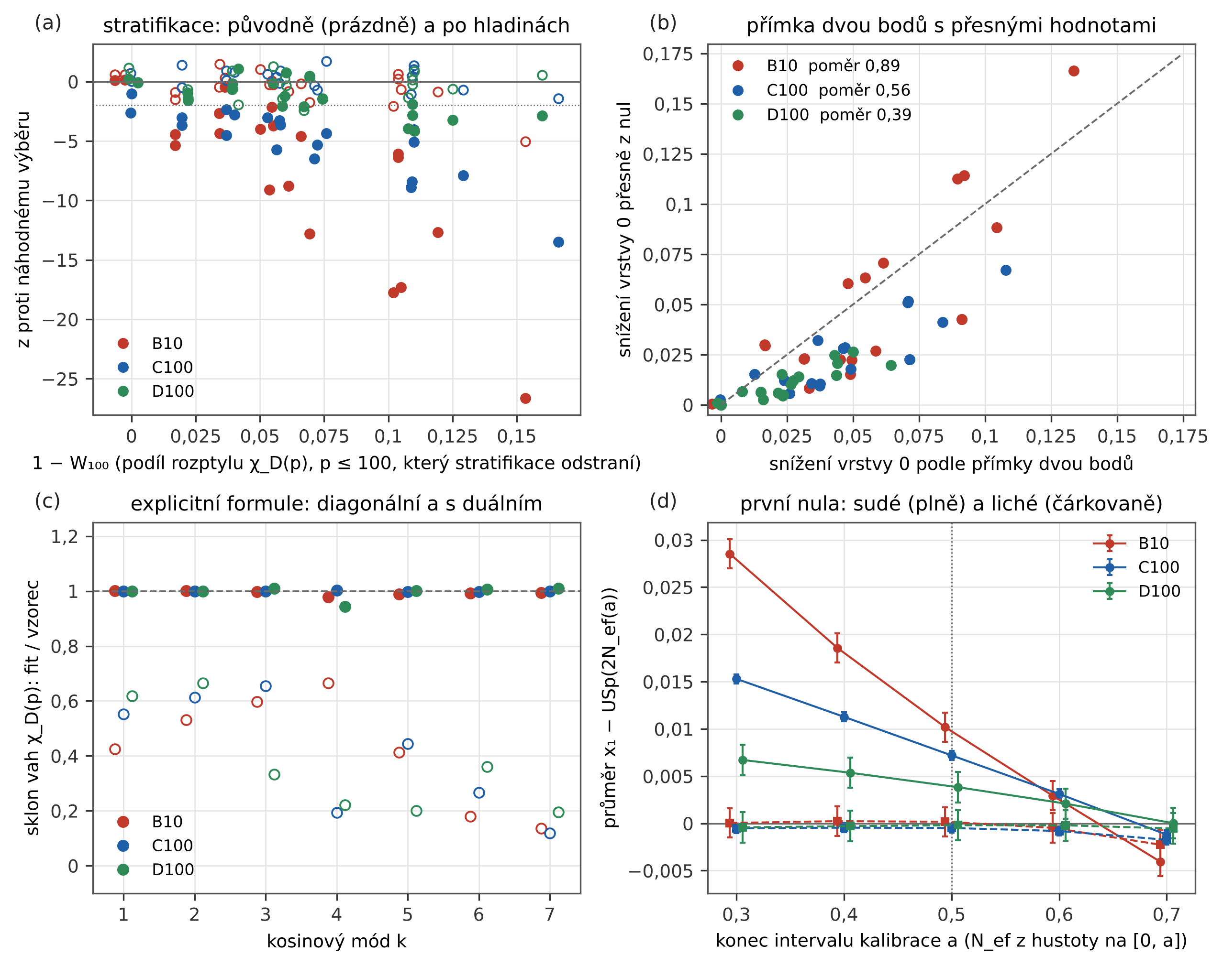
Obrázek 9. Přepočet po hladinách. (a) $z$ 20 stratifikací proti náhodným výběrům, původně (oddíl 4.4, prázdně) a po hladinách (plně), proti podílu $1−W_{100}$ rozptylu $χ_{D}\left(p\right)$, $p≤100$, který stratifikace odstraní. (b) Snížení vrstvy 0 stratifikacemi, přesně z nul, proti přímce dvěma body; čárkovaně rovnost, v legendě střední poměr. (c) Sklon fitovaných vah $χ_{D}\left(p\right)$ proti explicitní formuli po kosinových módech, jen diagonální členy (prázdně) a s duálním členem domněnky poměrů (plně). (d) Průměr první nuly minus USp$\left(2N_{ef}\left(a\right)\right)$ s $N_{ef}$ určeným hustotou domněnky poměrů na $\left[0,a\right]$, sudé (plně) a liché (čárkovaně) charaktery; tečkovaně $a=\frac{1}{2}$, kalibrace oddílu 4.5.

4.8 Zvětšení u $\left|D\right|={10}^{10}$: rodina E100
U největšího vodiče určoval chyby počet L-funkcí, ne počet nul: E10 jich má 12 153. Rodina proto pokračuje bez překryvu až do $\left|D\right|={10}^{10}+2⋅{10}^{5}$: dalších 109 404 L-funkcí v 900 blocích se 471 278 nulami, spočtených na druhém počítači touž revizí generátoru (SHA-256 e4a8325f…, PARI/GP 2.17.2, krok hledání střední rozestup / 8 jako u všech ostatních rodin) za 14 hodin na devíti procesech; každý blok souhlasí se svým kontrolním součtem. Spolu s E10 tvoří rodinu E100 tohoto oddílu: všech 121 557 základních diskriminantů s ${10}^{10}<\left|D\right|<{10}^{10}+2⋅{10}^{5}$ (60 772 sudých, 60 785 lichých), desetkrát víc než E10 při stejném $l=21,88$. Skripty oddílů 4.1–4.7 proběhly na E100 beze změny (volba --families E100); dřívější oddíly a jejich čísla zůstávají, jak jsou.
Rodina E10 a rodina E100 u $\left|D\right|={10}^{10}$: $χ^{2}$ na koš 0,05 jednohladinové hustoty proti modelům (u domněnky poměrů vše / sudé / liché), hustota v $\left[0,\frac{1}{2}\right]$, průměr první nuly minus USp$\left(2N_{ef}\right)$ ($N_{ef}$ na $\left[0,\frac{1}{2}\right]$) a vzdálenost KS dělená kritickou hodnotou (5 %).
 | E10 | E100
L-funkce (sudé / liché) | 12 153 (6 084 / 6 069) | 121 557 (60 772 / 60 785)
$χ^{2}$, domněnka poměrů | 0,661 / 0,813 / 0,835 | 0,759 / 0,785 / 0,821
$χ^{2}$, bez $A$ a $Δ$ | 2,57 | 16,48
$χ^{2}$, USp$\left(2N\right)$, $N=l/2$ | 3,42 | 24,44
$χ^{2}$, USp | 7,81 | 66,75
hustota v $\left[0,\frac{1}{2}\right]$ (domněnka poměrů 0,5267, USp 0,4105) | $0,5273±0,0093$ | $0,5291±0,0030$
$x_{1}−​$USp$\left(2N_{ef}\right)$, sudé | $+0,0013±0,0037$ | $+0,0016±0,0012$
$x_{1}−​$USp$\left(2N_{ef}\right)$, liché | $−0,0017±0,0037$ | $−0,0009±0,0012$
KS / kritická hodnota, sudé / liché | 0,34 / 0,37 | 0,73 / 0,46
Jednohladinová hustota. I s desetinásobkem dat hustota sleduje domněnku poměrů: $χ^{2}$ na koš 0,759, kdežto bez aritmetického faktoru $A$ a členu s $Δ$ je 16,5, proti USp$\left(2N\right)$ s $N=l/2$ 24,4 a proti limitě Katze a Sarnaka 66,7 (E10: 2,6, 3,4 a 7,8). Hustota v $\left[0,\frac{1}{2}\right]$ je $0,5291±0,0030$ proti 0,5267 podle domněnky poměrů a 0,4105 pro USp, 39 chyb nad limitou u $\left|D\right|={10}^{10}$. Jako souvislá rodina má E100 $χ^{2}$ pod 0,95, jak dává čekat oddíl 4.3.
Souvislé úseky, stratifikace a explicitní formule podle vodiče, po hladinách (oddíl 4.7): poměr jednoho úseku 6 074 po sobě jdoucích diskriminantů přes všechny začátky k náhodným výběrům (přesně), snížení stratifikací $D mod 840$ se $z$, počet z 19 modulů víc než 3 chyby pod náhodnými výběry, přesné snížení vrstvy 0 stratifikacemi vůči přímce dvou bodů, podíl přesného snížení jednoho úseku předpovězený jen z charakterů (prvočíslo po prvočísle, s duálním členem) a sklon vah $χ_{D}\left(p\right)$ s duálním členem (v závorce jen diagonální členy).
rodina | $l$ | úsek / náhodný | $D mod 840$ | modulů pod $−3$ | strata / přímka | z charakterů | sklon vah
B10 | 9,62 | 0,204 | 17,2 % ($−26,6$) | 15 | 0,89 | 89 % | 0,995 (0,523)
C100 | 13,06 | 0,391 | 9,5 % ($−13,5$) | 16 | 0,56 | 76 % | 0,999 (0,578)
D100 | 17,28 | 0,606 | 1,6 % ($−2,9$) | 3 | 0,39 | 65 % | 0,999 (0,598)
E100 | 21,88 | 0,622 | 2,2 % ($−4,0$) | 2 | 0,20 | 42 % | 1,001 (0,608)
Souvislé úseky a zbytkové třídy. Jeden úsek 6 074 po sobě jdoucích diskriminantů si přes všech 115 484 začátků ponechá 0,622 výkonu nízkých módů náhodných výběrů (přesně, bez losování): jev souvislých rodin trvá i u ${10}^{10}$ a mezi ${10}^{8}$ a ${10}^{10}$ skoro neslábne (0,606 → 0,622), přestože průměry $χ_{D}\left(p\right)$, $p≤100$, si přes úsek ponechají jen 4,3 % náhodného rozptylu ($W_{100}$). Stratifikace se chovají jako v D100: $D mod 840$ sníží výkon o 2,2 % ($z=−4,0$), dva z 19 modulů leží víc než 3 chyby pod; přímka dvou bodů neplatí ($χ^{2}=218$ pro 20) a přesné snížení je 0,20 přímky, v řadě 0,89 / 0,56 / 0,39. Explicitní formule s duálním členem popíše E100 jako ostatní rodiny (sklon $1,0007±0,0027$, $χ^{2}$ na koeficient 0,92; jen diagonální členy 0,608), ale část snížení jednoho úseku, kterou dají charaktery prvočíslo po prvočísle, s vodičem klesá, 89 / 76 / 65 / 42 %; zbytek, který předpověď prvočíslo po prvočísle neobsahuje (součiny $χ_{D}\left(p\right)χ_{D}\left(q\right)$, oddíl 4.6), s $l$ roste.
První nula. Liché charaktery souhlasí s USp$\left(2N_{ef}\right)$ i při třikrát menší chybě ($−0,0009±0,0012$, KS 0,46 kritické hodnoty). U sudých charakterů je posun průměru ($N_{ef}$ na $\left[0,\frac{1}{2}\right]$, oddíl 4.5) $+0,0016±0,0012$, 2,3 chyby pod hodnotou 0,0043 zákona $0,094/l$, který oddíl 4.5 fitoval na B10, C100, R10, D100 a E10 (E10 měla chybu 0,0037). S E100 místo E10 je $c/l$ stále přijatelné ($p=0,17$), ale volná mocnina $c l^{−a}$ dá $a=1,60$ (1,27–1,95) místo 1,33 (0,91–1,74) a data mezi $1/l$ a $1/l^{2}$ nerozhodnou. Odchylka tvaru je zřetelnější. U $x_{1}=1$ je rozdíl $F\left(1\right)−USp\left(2N_{ef}\right)$ sudých charakterů v E100 $−0,0029±0,0015$ proti $−0,0069$ z mocninného zákona fitovaného na B10, C100, R10 a D100 ($a=1,34$; 2,7 chyby) a jedna mocnina už všech pět rodin nepopíše ($p=0,09$; $1/l$: $p=0,003$, $1/l^{2}$: $p=0,04$). Při kalibraci $N_{ef}$ na $\left[0,a\right]$ zůstává vzdálenost KS sudých charakterů pod kritickou hodnotou při každé kalibraci (0,56–0,89 z ní) a posun průměru jde od $+0,0026$ ($a=0,3$) k $+0,0000$ ($a=0,7$) (obrázek 10 vpravo dole). U ${10}^{10}$ je člen sudých charakterů na mezi rozlišení 60 000 L-funkcí (1,3 a 1,9 chyby) a podle vodiče klesá mezi $l=17$ a $22$ rychleji než $1/l$. Zda jde o jev konečné velikosti při srovnání s jediným USp$\left(2N_{ef}\right)$, nebo o vlastnost rodiny, vyžaduje první nulu z domněnky poměrů (otevřené).
Zvětšení potvrzuje oddíly 4.1–4.7 u ${10}^{10}$ s asi třikrát menšími chybami a mění jedno tvrzení: zákon $0,094/l$ posunu sudých charakterů (oddíl 4.5) už není preferovaný a odchylka tvaru klesá rychleji než $1/l$.
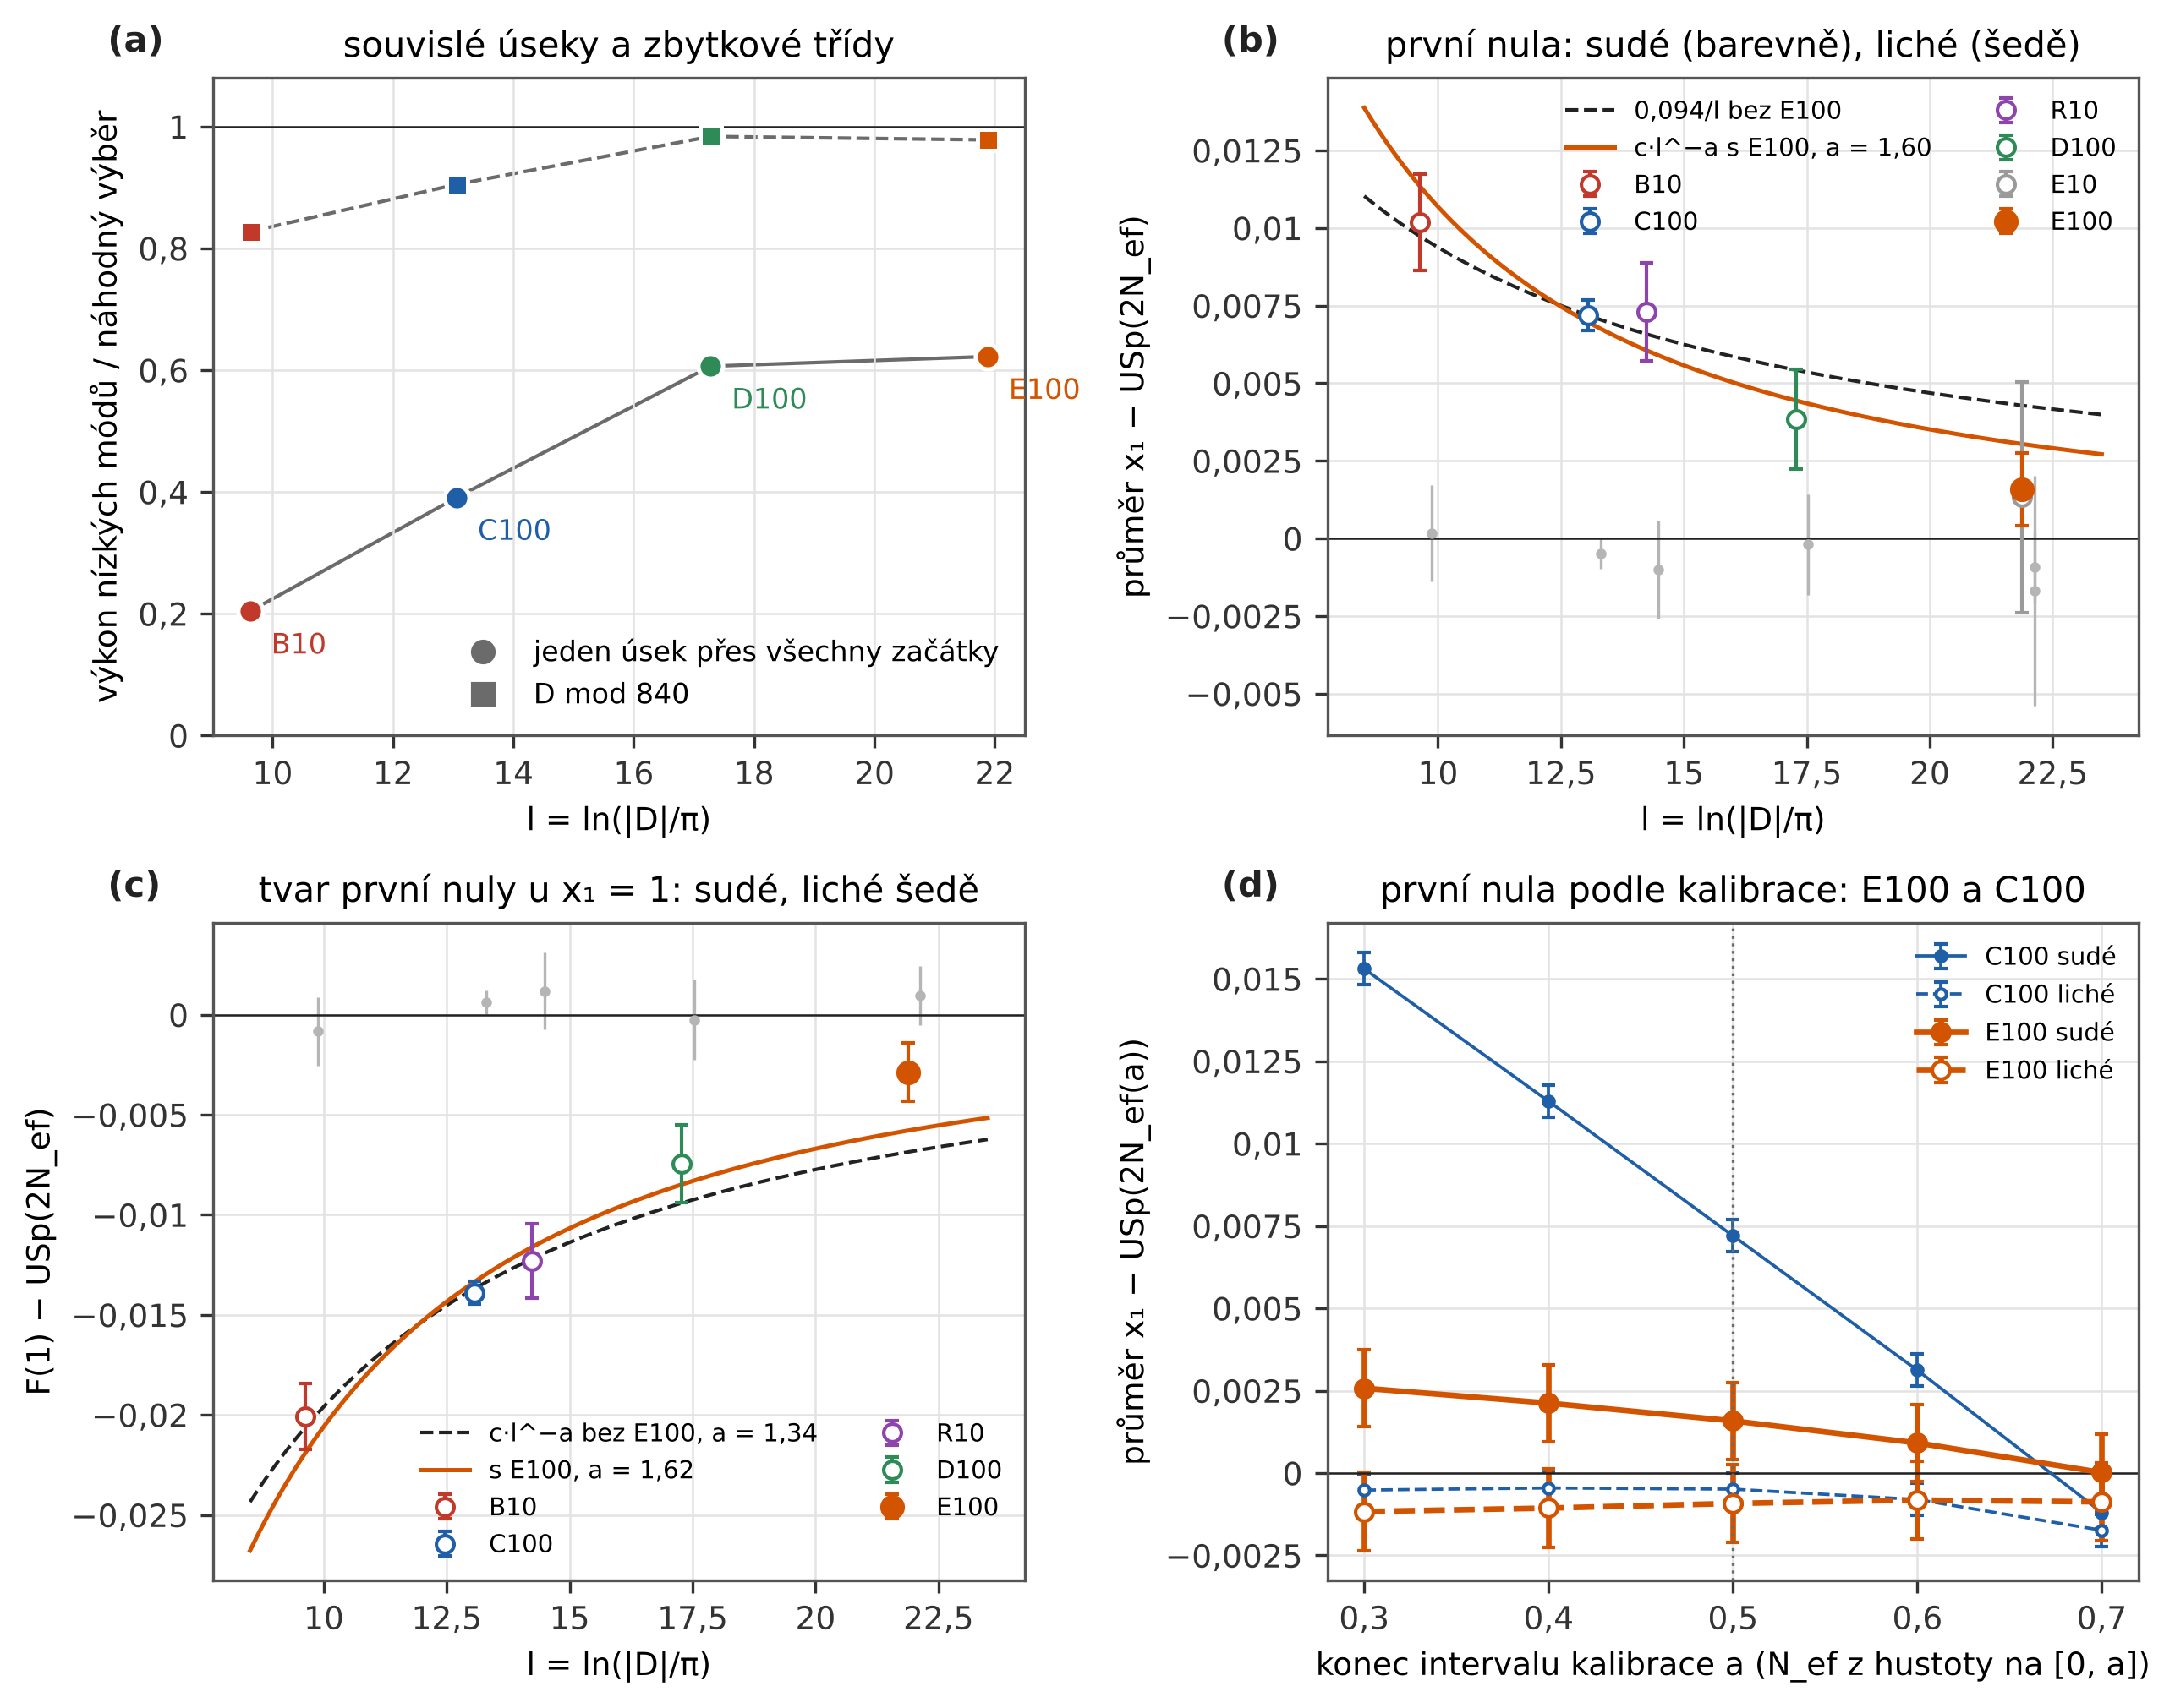
Obrázek 10. Zvětšení u $\left|D\right|={10}^{10}$ (rodina E100, 121 557 L-funkcí). (a) Výkon nízkých módů jednoho souvislého úseku přes všechny začátky (kroužky) a výběrů stratifikovaných podle $D mod 840$ (čtverce) vůči náhodným výběrům, po hladinách. (b) Posun průměru první nuly sudých charakterů proti USp$\left(2N_{ef}\right)$ ($N_{ef}$ na $\left[0,\frac{1}{2}\right]$) podle $l=ln\left(\left|D\right|/π\right)$; prázdně rodiny oddílu 4.5, plně E100; čárkovaně zákon $0,094/l$ bez E100, plně $c l^{−a}$ s E100; liché charaktery šedě. (c) Odchylka tvaru, $F\left(1\right)−USp\left(2N_{ef}\right)$ u $x_{1}=1$, pro sudé charaktery s $c l^{−a}$ fitovaným bez E100 (čárkovaně) a s E100 (plně); liché šedě. (d) Průměr první nuly minus USp$\left(2N_{ef}\left(a\right)\right)$ při kalibraci $N_{ef}$ na $\left[0,a\right]$, E100 (silně) a C100 (slabě), sudé (plně) a liché (prázdně).

5. Tvrzení a jejich stav
tvrzení | stav
Jednohladinovou hustotu nízko položených nul kvadratických Dirichletových L-funkcí při konečném vodiči dává domněnka poměrů (tvar Conreyho a Snaithové, přizpůsobený všem základním diskriminantům). | Známá teorie [8, 9], domněnková; zde v souladu s 795 381 L-funkcemi v jedenácti rodinách do $\left|D\right|={10}^{10}$, $χ^{2}$ na koš 0,54–1,19, hustota u středového bodu do 1,2 chyby ve 33 kombinacích; u $\left|D\right|={10}^{10}$ i se 121 557 L-funkcemi rodiny E100 ($χ^{2}$ 0,759, oddíl 4.8).
Limity Katze a Sarnaka USp se při těchto vodičích nedosáhne. | Známé [7, 9]; zde změřeno: při $\left|D\right|={10}^{10}$ je hustota v $\left[0;\frac{1}{2}\right]$ o 12,6 chyby nad USp a sleduje domněnku poměrů pro jeden diskriminant; v E100 39 chyb (oddíl 4.8).
Rodiny po sobě jdoucích diskriminantů mají menší kolísání hustoty na nízkých frekvencích $u<lnΔ/ln\left(\left|D\right|/π\right)$ než náhodné výběry, protože průměry $χ_{D}\left(p\right)$ pro $p$ pod délkou úseku $Δ$ procházejí téměř úplné periody. | Zde změřeno (0,23 / 0,36 / 0,48 výkonu na nízkých frekvencích při $\left|D\right|≈5⋅{10}^{4}$ / $1,5⋅{10}^{6}$ / ${10}^{8}$; 5,9 / 10,2 / 4,3 chyby); mechanismus je periodicita používaná ve větách o středních hodnotách [14, 15] a $u_{c}$ je obdobou přechodu při nosiči 1 pro krátkou rodinu [7, 16, 17]; testováno podmnožinami z $m$ kusů. Pokud jsme mohli zjistit, velikost jevu pro souvislé podrodiny dosud nebyla kvantifikována.
Nízké $χ^{2}$ rodiny ${10}^{4}<\left|D\right|≤2⋅{10}^{4}$ je výjimečné. | Zde zamítnuto: je to nejnižší z devíti souvislých pásem, 1,5 směrodatné odchylky pod jejich průměrem.
Nízké $χ^{2}$ způsobuje vyrovnání zbytkových tříd $D$ modulo nejmenší prvočísla. | Zde zamítnuto pro 19 modulů (3 … 840 a 131) a znaménko, s nezávislým opakováním: v C100 a D100 žádná stratifikace nad náhodu, v B10 jen $D mod 840$ ($z=−5,1$); vyrovnání $D mod 8$ ($χ_{D}\left(2\right)$) ani znaménka nerozhoduje. Oddíl 4.7, po hladinách: každý modul přesnou vrstvu 0 mírně sníží, o víc než 3 chyby u 15 / 16 / 3 z 19 modulů v B10 / C100 / D100; $D mod 840$ odebere 17 / 9,5 / 1,6 % náhodné hodnoty proti 79 / 64 / 50 % u pásem, takže zamítnutí platí.
Stratifikace podle $D mod M$ ustálí průměry $χ_{D}\left(p\right)$ jen pro prvočísla dělící $M$ (pro $p=2$ jen při $8∣M$). | Zde v souladu (elementární periodicita): přesný rozptyl stratifikovaného výběru je pro $p∣M$ nejvýš 0,07 náhodného rozptylu a pro ostatní prvočísla 1,000–1,014; náhodné výběry souhlasí s výběrem z konečného souboru do 0,4 %.
Výkon nul podmnožiny na nízkých frekvencích sleduje zbylý rozptyl $W$ součtů $χ_{D}\left(p\right)$ přes malá prvočísla. | Zde změřeno: ve směru pro všech 60 stratifikovaných podmnožin; ve velikosti jen na hraně — $χ^{2}=82,05$ pro 60 se společnými chybami ($p=0,03$), 42 z 60 odchylek kladných. Pokud jsme mohli zjistit, dosud nepopsáno. Oddíl 4.7: s hodnotami po hladinách ve velikosti zamítnuto ($χ^{2}=841,8$ pro 60, $p<{10}^{−130}$); přesně dávají stratifikace 0,89 / 0,56 / 0,39 snížení přímky.
Stejné váhy ${\left(lnp\right)}^{2}/p$ pro všechna prvočísla nízkých módů předpoví velikost. | Zde zamítnuto: posun odchylek zmizí, ale $χ^{2}=91,0$ pro 60 ($p=0,006$) a B10 mod 840 leží 4,1 chyby pod předpovědí.
Podíl $W_{k}$ profilu pásem vážený $k$ předpoví velikost závislosti souvislých pásem na vodiči. | Zde zamítnuto: pořadí souhlasí ($W_{k}$ 0,22 → 0,61 → 0,70, naměřený poměr 0,22 → 0,38 → 0,49), velikost pro C100 se liší o 7 chyb; otevřené. Oddíl 4.7: přesný poměr 0,204 / 0,391 / 0,606.
USp$\left(2N\right)$ s $N=\frac{1}{2}ln\left(\left|D\right|/π\right)$ popíše první nulu. | Zde zamítnuto (KS 1,6× až 53× kritické hodnoty).
USp$\left(2N_{ef}\right)$ s $N_{ef}$ z domněnky poměrů dává první nulu lichých charakterů. | Zde v souladu při všech vodičích od ${10}^{3}$ do ${10}^{10}$, KS všude pod kritickou hodnotou.
Totéž platí pro sudé charaktery. | Zde zamítnuto: 14,8 chyby v C100; odchylka klesá zhruba jako $0,094/ln\left(\left|D\right|/π\right)$. Oddíl 4.7: posun průměru závisí na intervalu kalibrace $N_{ef}$ (pro $\left[0;0,7\right]$ nejvýš 0,0041); odchylka tvaru (KS) zůstává v B10 a C100 při každé kalibraci. Oddíl 4.8: v E100 (121 557 L) je posun $+0,0016±0,0012$, 2,3 chyby pod $0,094/l$; s E100 dá volná mocnina $l^{−a}$ $a=1,60$ (1,27–1,95) a odchylka tvaru u $x_{1}=1$ klesá rychleji než $1/l$ ($p=0,003$).
Očekávaný výkon nízkých frekvencí podmnožiny se dá spočítat bez losování (chyba z očekávaného počtu) a statistika testu se od něj liší jen malým rozdílem, který stačí losovat. | Odvozeno a změřeno zde: losovaná Pearsonova statistika = vrstva 0 do ${10}^{−6}$, chyba bodu 3,6 / 3,8 / 4,1× menší.
Posun kolem 5 % mezi statistikou testu a očekávanou hodnotou je náhodný šum. | Zamítnuto zde: kladný u všech 30 návrhů (6,2 / 8,7 / 3,8 chyb); je to zkreslení chyby z pozorovaného počtu ve dvou nejnižších koších (84 % v B10).
Trojice po sobě jdoucích diskriminantů mají menší výkon nízkých frekvencí než náhodný výběr. | Změřeno zde v B10 a C100 (0,972 / 0,975, 4,7 / 4,3 chyby), jak předpoví vrstva 0; v D100 pod rozlišením.
Módy $k$ a $8−k$ příspěvku jedné L-funkce jsou spřažené a vazba je druhého řádu v charakterech (součiny $χ_{D}\left(p\right)χ_{D}\left(q\right)$ nesou módy 6–7). | Změřeno zde: korelace 0,35–0,58 (Poisson 0), poměr módů 6–7 k 1–4 13,8 / 14,6 / 19,0, nulový model nejvýš 0,0003. Pokud víme, dosud nepopsáno.
Rozdíl první nuly sudých charakterů a USp$\left(2N_{ef}\right)$ mění znaménko v $x_{1}=\frac{1}{2}$. | Jako vlastnost nul zamítnuto: naměřeno $0,508±0,021$ (C100) a $0,488±0,038$ (B10), průsečík ale sleduje konec $a$ intervalu, na kterém se určuje $N_{ef}$ (sklon 1,13 a 1,15 pro $a=0,3$–$0,7$, nejvýš 0,071 od $a$).
Souvislý úsek šířky $Δ$ je dolní propust ve frekvenci prvočísel do $u_{c}=lnΔ/l$ (obdoba nosiče $\left|u\right|<1$ testovacích funkcí celé rodiny); stratifikace podle $D mod 840$ je hřebenový filtr na prvočíslech 2, 3, 5, 7 a jejich součinech. | V souladu zde (heuristika s nerovností Pólyi–Vinogradova, ne věta): poměr úseku a náhodného výběru pod / nad $k_{c}$ v C100 0,20–0,43 / 0,44–0,54; rozklad mod 840 bez losování, součiny 33 / 24 / 17 % snížení.
Každé číslo oddílů 4.3–4.5 z náhodných podmnožin se dá přepočítat se stejnými návrhy, s přesnou vrstvou 0 a losováním jen rozdílu (oddíl 4.7). | Odvozeno a změřeno zde: 84 návrhů, kontrola vrstvy 0 se středním $z^{2}$ 1,13 a $\left|z\right|≤3,0$; chyba výkonu nízkých frekvencí 1,6–4,6× menší (medián 3,7); původní hodnoty souhlasí v rámci společných chyb (63 hodnot, nejvíc 2,3 chyby).
V C100 a D100 žádná stratifikace nemění výkon nízkých frekvencí nad náhodu; v B10 jen $D mod 840$ (oddíl 4.4). | Po hladinách zde zamítnuto (oddíl 4.7): o víc než 3 chyby u 15 / 16 / 3 z 19 modulů; účinek je malý (17 / 9,5 / 1,6 % u $D mod 840$).
Diagonální členy $n=p^{k}$ explicitní formule dávají závislost příspěvku jedné L-funkce na $χ_{D}\left(p\right)$. | Zde zamítnuto: sklon fitovaných proti předpovězeným vahám 0,52 / 0,58 / 0,60; $χ^{2}$ 6 469 / 33 797 / 1 746 pro 30 koeficientů v oknech $x$.
S duálním členem domněnky poměrů pro podrodinu $χ_{D}\left(p\right)=e$ jsou váhy jednotlivých prvočísel úplné. | Odvozeno z domněnky poměrů [8, 9] a zde v souladu: sklon 0,995 / 0,999 / 0,999, $χ^{2}$ na koeficient 0,45 / 0,31 / 0,78.
Snížení stratifikacemi a úseky plyne ze samotných charakterů, po prvočíslech. | Částečně: $D mod 8$ s přesností 3 %, $D mod 840$ 54–104 %, jeden úsek 65–89 % přesného snížení; součiny $χ_{D}\left(p\right)χ_{D}\left(q\right)$ nejsou zahrnuty; otevřené.
Posun průměru první nuly sudých charakterů je vlastnost nul. | Zde zamítnuto: závisí na intervalu $\left[0,a\right]$, na kterém se $N_{ef}$ určuje, a mění znaménko mezi $a=0,6$ a 0,7 v B10, C100 a E10.
Dvouhladinová část $P\left(x_{1}≤a\right)$ je do $a=\frac{1}{2}$ zanedbatelná. | Změřeno zde: nejvýš 0,0002 v USp$\left(2N_{ef}\right)$ a 0,00007 v datech, takže $F\left(\frac{1}{2}\right)$ určuje jednohladinová hustota.
Hledání v datech najde každou nulu do $x=4,3$. | Zde zamítnuto, v malé míře: z 3 000 L-funkcí na rodinu chybí jedné v B10 dvojice blízkých nul ($x$ = 3,31 a 3,33), v C100 žádné; relativní úbytek řádu ${10}^{−4}$.
Jev souvislých rodin s vodičem slábne. | Zde změřeno (oddíl 4.8): jeden úsek si ponechá 0,204 / 0,391 / 0,606 / 0,622 výkonu nízkých módů náhodných výběrů při $l$ = 9,6 / 13,1 / 17,3 / 21,9; mezi ${10}^{8}$ a ${10}^{10}$ se skoro nemění, kdežto podíl jeho snížení, který dají jednotlivá prvočísla, klesá z 89 na 42 %.
Odchylka tvaru první nuly sudých charakterů klesá jako $1/ln\left(\left|D\right|/π\right)$. | Zde zamítnuto (oddíl 4.8): $F\left(1\right)−USp\left(2N_{ef}\right)=−0,0029±0,0015$ v E100 proti $−0,0069$ z B10–D100 (2,7 chyby); pro $1/l$ $p=0,003$; v E100 je vzdálenost KS pod kritickou hodnotou při každé kalibraci.

6. Co je nové a co je potvrzené
Potvrzené: známá teorie, zde změřená ve větším rozsahu. (i) Jednohladinová hustota při konečném vodiči sleduje domněnku poměrů [8, 9]; dřívější numerické testy této rodiny provedli Rubinstein [7], Miller [10] a Stopple [18] (jeden úsek asi ${10}^{6}$ diskriminantů u ${10}^{12}$), zde na 795 381 L-funkcích v jedenácti rodinách s nulovými modely, bootstrapem a nezávislou kontrolou. (ii) Limity Katze a Sarnaka se při těchto vodičích nedosáhne [7, 9]. (iii) Efektivní velikost matice zlepší popis první nuly, jako u $ζ$ [11] a u eliptických křivek [12]. (iv) $χ_{D}\left(p\right)$ je v $D$ periodické, což je základ vět o středních hodnotách přes diskriminanty [14, 15]; průměry $χ_{D}\left(p\right)$ přes rozmezí $D$ jsou předmětem literatury o murmuracích [15, 16, 19].
Nové, pokud jsme mohli zjistit. Hledali jsme na arXivu a v časopisech (3. listopadu 2026) numerické testy kvadratických rodin, murmurace a jejich vztah k domněnkám poměrů [15, 16, 19], členy nižšího řádu [10, 17] a rozptyl statistik rodiny přes podrodiny. Stopple [18] používá jedno souvislé rozmezí a podmnožiny nesrovnává; Cowan [19] spojuje murmurace s domněnkami poměrů přes průměry, ne přes rozptyl podmnožin. Nenašli jsme: (a) že souvislé podrodiny mají měřitelně menší kolísání jednohladinové hustoty na nízkých frekvencích než náhodné výběry (0,23 / 0,36 / 0,48 výkonu), potlačené pod $u_{c}=lnΔ/ln\left(\left|D\right|/π\right)$ a postupně ztracené podmnožinami z $m$ kusů (oddíl 4.3); (b) že vyrovnání zbytkových tříd podle kteréhokoli z 19 modulů ho nevytvoří (oddíl 4.4); (c) že zbylý rozptyl součtů charakterů, spočtený bez nul, seřadí výkon nul na nízkých frekvencích všech 60 stratifikovaných podmnožin a souvislých pásem podél jedné přímky, ve směru a ve velikosti na hraně (oddíl 4.4); (d) že profil $r_{p}$ souvislých pásem je táž funkce $p$ ve třech rodinách od $\left|D\right|={10}^{4}$ do ${10}^{8}$ (oddíl 4.4); (e) že pro sudé charaktery leží první nula nad USp$\left(2N_{ef}\right)$ asi o $0,094/ln\left(\left|D\right|/π\right)$, pro liché ne (oddíl 4.5); (f) že očekávaný výkon podmnožin jde spočítat bez losování a že posun testu o několik procent je zkreslení dvou nejnižších košů, ne šum a (g) že vazbu módů $k↔8−k$ nesou součiny charakterů malých prvočísel (intermodulace) (oddíl 4.6); a (h) test domněnky poměrů na úrovni jednotlivých prvočísel: závislost nul jedné L-funkce na $χ_{D}\left(p\right)$ sleduje diagonální členy explicitní formule jen spolu s duálním členem (sklon 0,995–0,999 místo 0,52–0,60; oddíl 4.7); a (i) u $\left|D\right|={10}^{10}$ se 121 557 L-funkcemi, že jev souvislých rodin trvá (0,62 výkonu náhodných výběrů), kdežto část nesená jednotlivými prvočísly se zmenšuje, a že člen sudých charakterů u první nuly klesá rychleji než $1/ln\left(\left|D\right|/π\right)$ (oddíl 4.8).
Otevřené. Velikost závislosti na vodiči v (a) a účinku stratifikací v (c) (oddíl 4.4) a odvození členu sudých charakterů v (e) z domněnky poměrů pro první nulu. Odvození vazby módů z explicitního vzorce pro jednu L-funkci je otevřené. Oddíl 4.7 přidává tu část snížení stratifikacemi a úseky, kterou charaktery po prvočíslech nedají (součiny $χ_{D}\left(p\right)χ_{D}\left(q\right)$), a tvar první nuly sudých charakterů, který se odchyluje při každé kalibraci, kdežto posun jejího průměru ne. Oddíl 4.8 přidává, proč člen sudých charakterů klesá rychleji než $1/l$ a proč podíl jednotlivých prvočísel na snížení úseků s vodičem klesá.

7. Diskuse
Kvadratická rodina se chová tak, jak říká domněnka poměrů, při každém vodiči a na každém testovaném měřítku: v koších 0,025, 0,05 a 0,1, bez košů, pro každé znaménko, u středového bodu i do čtyř středních rozestupů. Její členy nižšího řádu nejsou při těchto vodičích malé opravy; hustota u středového bodu je i při $\left|D\right|={10}^{10}$ o čtvrtinu nad hodnotou Katze a Sarnaka a model s konečnou maticí naivní velikosti mine první nulu až o 15 %.
Nízké $χ^{2}$ některých rodin, které vypadalo jako vlastnost nul, je vlastnost výběru rodiny. Po sobě jdoucí diskriminanty jsou aritmeticky pravidelný vzorek: pro každé prvočíslo pod délkou úseku nabývají charaktery jednotlivých hodnot v téměř přesných poměrech a explicitní vzorec tím vyhladí hustotu rodiny na odpovídajících nízkých frekvencích. Pro numerickou práci s rodinami to má význam: $χ^{2}$ test souvislé rodiny proti přesnému modelu má referenční hodnotu pod hodnotou pro nezávislé L-funkce, o kolik, záleží na délce úseku a na vodiči; náhodné výběry se tomu vyhnou. Těch 19 modulů to zostří: žádné uspořádání zbytkových tříd nevytvoří to, co souvislost, protože modul ustálí jen několik prvočísel, která ho dělí, kdežto nízké frekvence nesou všechna prvočísla až do tisíců. Prakticky to znamená, že součty charakterů, které nuly nepotřebují, už ukážou, které podrodiny budou kolísat méně a zhruba o kolik; přesnou velikost dají až nuly.
První nula znaménka rozliší. Pro liché charaktery dává jediná efektivní velikost matice, určená hustotou domněnky poměrů u středového bodu, celé rozdělení první nuly v mezích chyb 300 000 L-funkcí; pro sudé mine o člen relativní velikosti asi 1 % při $\left|D\right|≈{10}^{6}$, klesající zhruba jako $1/ln\left|D\right|$. Znaménko vstupuje do explicitního vzorce gama faktorem $Γ\left(\left(s+κ\right)/2\right)$ [10, 17]; velikost členu pro první nulu jsme v literatuře nenašli. Eliptické křivky potřebovaly jiné zpřesnění, vyříznutý soubor [12]. Bod, v němž sudá křivka protne USp$\left(2N_{ef}\right)$, určuje kalibrace $N_{ef}$, ne nuly (oddíl 4.5). Zda lze člen sudých charakterů odvodit z domněnky poměrů pro první nulu (k tomu nestačí jednohladinová hustota), je otevřené.
Přepočet po hladinách (oddíl 4.7) zachovává hlavní závěr oddílů 4.3–4.5 — nízké $χ^{2}$ souvislých rodin pochází ze samotného úseku, zbytkové třídy vysvětlí jen malou část — a upřesňuje velikosti. Losovaná čísla souhlasí s přesnými v rámci svých chyb; mezí byly chyby. Menší chyba změnila dvě tvrzení s omezeným rozlišením — žádná stratifikace nad náhodu v C100 a D100, přímka dvěma body na hraně — v naměřený malý účinek a zamítnutý zákon. Váhy explicitní formule ukazují, kde zbylá struktura sedí: v duálním členu domněnky poměrů, který v nízkých módech vyruší zhruba polovinu diagonální váhy, a v součinech charakterů. U první nuly je rozdíl sudých a lichých v průměru věcí kalibrace $N_{ef}$, rozdíl tvaru ne.
Zvětšení u $\left|D\right|={10}^{10}$ (oddíl 4.8) ukazuje týž obraz u největšího vodiče s asi třikrát menšími chybami. Nové jsou dva trendy. Jev souvislých rodin mezi ${10}^{8}$ a ${10}^{10}$ neslábne (0,61 → 0,62 výkonu náhodných výběrů), kdežto část, kterou nesou jednotlivá malá prvočísla, se zmenšuje (89 → 42 % snížení jednoho úseku), takže u velkých vodičů sedí jev stále víc v tom, co předpověď prvočíslo po prvočísle vynechá. A člen sudých charakterů u první nuly klesá rychleji než $1/l$; u ${10}^{10}$ je na mezi rozlišení, takže rozdíl tvaru nalezený u menších vodičů ještě není tvrzením o limitě.
Nic z toho se netýká zobecněné Riemannovy hypotézy: nuly byly spočteny na kritické přímce a testuje se jejich statistika.

8. Reprodukovatelnost
Skript compute_families.py přepočítá každé číslo oddílů 4.1–4.3 a 4.5 z nul asi za pět minut a zapíše reference_families.json, reference_subsets.json a reference_pieces.json; figures.py z nich nakreslí všechny obrázky a export_csv.py zapíše datové soubory; pieces_repeat.py (asi 4 minuty) zopakuje test kusy s 400 podmnožinami na bod a chybou každého bodu a zapíše reference_pieces_repeat.json (obrázek 5 vpravo). Nuly vyrábí ks_nuly.py (PARI/GP; rodiny A, B, B10, C10, D10, E, R asi za dvě hodiny na dvou jádrech, sadu C100, D100, E10, R10 asi za čtyři hodiny na devíti jádrech) a lze je ověřit podle block_content_sha256.csv; ks_kontrola.py zkontroluje úplnost rodiny bez PARI a read_zeros.py čte bloky. Skripty compute_moduli.py (asi 8 minut) a character_sums.py (asi 20 minut; přesné rozptyly všech 20 stratifikací a profil pásem) spočtou oddíl 4.4 a zapíší reference_moduli.json a reference_characters.json; figures_moduli.py nakreslí obrázek 6 a export_csv.py zapíše také moduli.csv, character_sums.csv a band_profile.csv. Skript exact_layers.py (asi 40 minut) spočítá oddíl 4.6 (vrstvy, kusy, posun, vyvážené výběry, regrese, vazbu módů) a zapíše reference_layers.json, intermodulation.py (asi 2 minuty) intermodulaci a reference_intermodulation.json, first_zero_crossing.py (asi 20 sekund) průsečík první nuly s testem kalibrace a reference_first_zero_crossing.json; figures_layers.py kreslí obrázek 8 a export_csv.py píše také layers.csv, intermodulation.csv a first_zero_crossing.csv. Oddíl 4.7 počítají layered_recomputation.py (asi 25 minut na dvou jádrech; oddíly 4.3 a 4.4 po hladinách, reference_recomputation.json), explicit_weights.py (asi 20 minut; váhy explicitní formule s duálním členem, reference_explicit_weights.json), two_level_first_zero.py (asi minuta; dvouhladinová část a kalibrace první nuly, reference_two_level.json) a missing_zeros.py (PARI/GP; asi 3 a 12 minut pro 3 000 L-funkcí z B10 a C100, reference_missing_zeros_B10.json a _C100.json); figures_recomputation.py kreslí obrázek 9 a export_csv.py píše také recomputation.csv, recomputation_line.csv, explicit_weights.csv, two_level.csv a missing_zeros.csv. Oddíl 4.8: tytéž skripty s volbou --families E100 (compute_families.py 1. fáze, layered_recomputation.py, two_level_first_zero.py a explicit_weights.py; dohromady asi 15 minut) zapíšou soubory …_E100.json; e100_trends.py (sekundy) fituje trendy podle vodiče (reference_e100_trends.json) a figures_e100.py nakreslí obrázek 10; nuly E100 znovu vytvoří ks_nuly.py --rodiny E100 --divz 8 (asi 128 hodin CPU). Skript independent_check.py nesdílí s ostatními žádný kód (vlastní čtení, rozvinutí, předpověď jinou cestou, kosinová matice, Fredholmova kvadratura a náhodné výběry, Hardyho funkce pro úplnost nul a pro oddíl 4.4 vlastní výčet základních diskriminantů, Jacobiho symbol a statistika hodnot podmnožin) a projde všemi svými kontrolami. Výpočty byly vyvinuty a ověřeny v chráněné laboratoři MAYAN ALFA V1008 (interní, verze 34.68e; mayanalfa.com), která není součástí této publikace.

Literatura
- Hess, D. (2026). Berry saturation and the statistics of the Riemann zeros from $t≈{10}^{4}$ to ${10}^{21}$: a reproducible numerical study. Zenodo. https://doi.org/10.5281/zenodo.23815328
- Hess, D. (2026). Beyond the diagonal approximation: pair correlation, form factor and resonances of the Riemann zeros from $t≈{10}^{4}$ to ${10}^{21}$ — a reproducible numerical study II. Zenodo. https://doi.org/10.5281/zenodo.23928017
- Berry, M. V. & Keating, J. P. (1999). The Riemann zeros and eigenvalue asymptotics. SIAM Rev. 41, 236–266.
- Katz, N. M. & Sarnak, P. (1999). Random Matrices, Frobenius Eigenvalues, and Monodromy. AMS Colloquium Publications 45.
- Katz, N. M. & Sarnak, P. (1999). Zeroes of zeta functions and symmetry. Bull. Amer. Math. Soc. 36, 1–26.
- Özlük, A. E. & Snyder, C. (1999). On the distribution of the nontrivial zeros of quadratic L-functions close to the real axis. Acta Arith. 91, 209–228.
- Rubinstein, M. (2001). Low-lying zeros of L-functions and random matrix theory. Duke Math. J. 109, 147–181.
- Conrey, J. B., Farmer, D. W. & Zirnbauer, M. R. (2008). Autocorrelation of ratios of L-functions. Commun. Number Theory Phys. 2, 593–636.
- Conrey, J. B. & Snaith, N. C. (2007). Applications of the L-functions ratios conjectures. Proc. London Math. Soc. 94, 594–646.
- Miller, S. J. (2008). A symplectic test of the L-functions ratios conjecture. Int. Math. Res. Not. 2008, rnm146.
- Bogomolny, E., Bohigas, O., Leboeuf, P. & Monastra, A. G. (2006). On the spacing distribution of the Riemann zeros: corrections to the asymptotic result. J. Phys. A 39, 10743–10754.
- Dueñez, E., Huynh, D. K., Keating, J. P., Miller, S. J. & Snaith, N. C. (2012). A random matrix model for elliptic curve L-functions of finite conductor. J. Phys. A 45, 115207.
- The PARI Group (2025). PARI/GP version 2.17.2. https://pari.math.u-bordeaux.fr/
- Granville, A. & Soundararajan, K. (2003). The distribution of values of $L\left(1,χ_{d}\right)$. Geom. Funct. Anal. 13, 992–1028.
- Zubrilina, N. (2025). Murmurations. Invent. Math. https://doi.org/10.1007/s00222-025-01347-8
- Lee, K.-H., Oliver, T. & Pozdnyakov, A. (2025). Murmurations of Dirichlet characters. Int. Math. Res. Not. 2025, rnae277. https://doi.org/10.1093/imrn/rnae277
- Fiorilli, D., Parks, J. & Södergren, A. (2017). Low-lying zeros of quadratic Dirichlet L-functions: lower order terms for extended support. Compos. Math. 153, 1196–1216.
- Stopple, J. (2009). The quadratic character experiment. Experiment. Math. 18(2). arXiv:0802.4255.
- Cowan, A. (2025). Murmurations and ratios conjectures. arXiv:2408.12723.
- Gao, P. (2008). $n$-level density of the low-lying zeros of quadratic Dirichlet $L$-functions. arXiv:0806.4830.
- Levinson, J. & Miller, S. J. (2013). The $n$-level densities of low-lying zeros of quadratic Dirichlet $L$-functions. Acta Arith. 161(2). arXiv:1208.0930.

